**HỌC VIỆN CÔNG NGHỆ & THIẾT KẾ VTC ACADEMY**



**ĐỒ ÁN HỌC KÌ I**

**PHẦN MỀM QUẢN LÝ CỬA HÀNG BILLIARD**

**Ngành: Công Nghệ Thông Tin**

**Chuyên ngành: Kĩ Thuật Phần Mềm**

**Giảng viên hướng dẫn: Thầy Nguyễn Quang Kỳ**

**Học sinh thực hiện: Trần Quốc Khang**

**MSHV: 125010122011**

**Lớp: K22PFP - 01**

TP. Hồ Chí Minh, 2023

**LỜI CẢM ƠN**

Để hoàn thành những môn học và đồ án ở học kì 1, em đã nhận được sự hỗ trợ rất lớn từ các thầy cô tại VTC Academy. Em xin chân thành cảm ơn các thầy cô đã đồng hành cùng với em trong suốt học kì 1 để em có được những kiến thức và kinh nghiệm như ngày hôm nay. Những môn học này đã giúp em có được một nền kiến thức cơ bản về ngành lập trình để tiến xa hơn sau này.

Em xin cảm ơn thầy Đại, không chỉ giúp em có những kiến thức nền tảng mà còn giúp em có những góc nhìn mới lạ về ngành Công nghệ thông tin. Em xin cảm ơn thầy Kỳ đã giúp em hoàn thiện hơn trong bài báo cáo về dự án cuối kỳ 1. Lần cuối em xin chân thành cảm ơn tất cả những gì mà Học viện VTC Academy đã mang đến cho em. Em sẽ cố gắng hơn nữa để trở thành một lập trình viên xuất sắc và đầy đủ tiêu chuẩn của VTC Academy.

**NHẬN XÉT**

**(Của giảng viên hướng dẫn)**

…………………………………………………………………………………………

………………………………………………………………………………………………………………………………………………………………………………………………………………………………………………………………………………………………………………………………………………………………………………………………………………………………………………………………………………………………………………………………………………………………………………………………………………………………………………………………………………………………………………………………………………………………………………………………………………………………………………………………………………………………………………………………………………………………………………………………………………………………………………………………………………………………………………………………………………………………………………………………………………………………………………………………………………………………………………………………………………………………………………………………………………………………………………………………………………………………………………………………………………………………………………………………………………………………………………………………………………………………………………………………………………………………………………………………………………………………………………………………………………………………………………………………………………………………………………………………………………………………………………………………………………………………………………………………………………………………………………………………………………………………………………………………………………………………………………………………………………………………………………………………………………………………………………………………………………………………………………………………………………

|  |  |
| --- | --- |
| **HỌC VIỆN VTC ACADEMY – HCMC**  **BỘ MÔN LẬP TRÌNH** | **CỘNG HÒA XÃ HỘI CHỦ NGHĨA VIỆT NAM**  **Độc Lập - Tự Do - Hạnh Phúc** |

**TỔNG QUAN ĐỒ ÁN**

|  |  |
| --- | --- |
| **TÊN ĐỀ TÀI: Phần mềm quản lý cửa hàng Billiard** | |
| **Giảng viên hướng dẫn:** Nguyễn Quang Kỳ | |
| **Thời gian thực hiện:** 12/06/2023 – 05/08/2023 | |
| **Học viên thực hiện:** Trần Quốc Khang | |
| **Nội dung đề tài:** Thiết kế hện thống quản lý cửa hàng Billiard  **Mục tiêu:**  *Chức năng của người quản lý:* Quản lý thông tin các bàn, menu món ăn…  *Chức năng của nhân viên:* Tính giờ chơi Billiard, nhận order, thanh toán  **Phạm vi đối tượng:** Nhân viên thu ngân và quản lý cửa hàng  **Phương pháp thực hiện:** Lập trình bằng C# Winform  **Kết quả mong đợi:**Giúp người dùng quản lý hóa đơn, hoạt động của  cửa hàng Billiard | |
| **Kế hoạch thực hiện:** Khảo sát hiện trạng 🡺 Phân tích và thiết kế hệ thống 🡺 Thiết kế giao diện 🡺 Phát triển phần mềm 🡺 Kiểm thử phần mềm | |
| **Xác nhận của GVHD**  (Ký tên và ghi rõ họ tên)  **Nguyễn Quang Kỳ** | **TP. HCM, ngày 05 tháng 08 năm 2023**  **Học viên**  (Ký tên và ghi rõ họ tên)  **Trần Quốc Khang** |

**MỤC LỤC**

LỜI MỞ ĐẦU 1

CHƯƠNG 1: TỔNG QUÁT VỀ ĐỀ TÀI 2

1.1. Đặt vấn đề 2

1.2. Giải pháp 2

1.3. Mục tiêu đề tài 2

1.4. Phạm vi đề tài 3

1.5. Công cụ sử dụng 3

1.6. Đối tượng, phương pháp nghiên cứu và nội dung thực hiện 3

CHƯƠNG 2: PHÂN TÍCH THIẾT KẾ HỆ THỐNG 4

2.1. Khảo sát hiện trạng 4

2.2. Mô tả bài toán 5

2.3. Phân tích yêu cầu hệ thống 5

2.3.1. Yêu cầu chức năng 5

2.3.2. Yêu cầu về hệ thống 6

2.3.3. Yêu cầu về giao diện 7

2.4. Xây dựng mô hình Usecase 7

2.4.1. Danh sách các tác nhân của hệ thống 7

2.4.2. Danh sách các Usecase 8

2.4.3. Mô hình Usecase hệ thống 9

2.4.4. Biểu đồ phân rã các Usecase 10

2.5. Biểu đồ hoạt động và biểu đồ tuần tự 13

2.5.1. Biểu đồ hoạt động (Activity Diagram) 13

2.5.2. Biểu đồ tuần tự (Sequence Diagram) 25

CHƯƠNG 3: HIỆN THỰC VÀ TRIỂN KHAI HỆ THỐNG 31

3.1. Mô hình CDSL sử dụng 31

3.2. Cài đặt 36

3.2.1. Môi trường phát triển hệ thống 36

3.2.2. Môi trường triển khai 36

3.3. Kết quả xây dựng ứng dụng 37

CHƯƠNG 4: KẾT LUẬN VÀ HƯỚNG PHÁT TRIỂN 45

4.1. Kết quả đạt được 45

4.2. Hướng phát triển 45

PHỤ LỤC: ĐẶC TẢ CÁC USECASE 46

TÀI LIỆU THAM KHẢO 62

**DANH MỤC CÁC HÌNH**

Hình 2. 1. Biểu đồ ca sử dụng 9

Hình 2. 2. Phân rã ca sử dụng ‘Đăng nhập’ và ‘Quên mật khẩu’ 10

Hình 2. 3. Phân rã ca sử dụng ‘Thay đổi thông tin cá nhân’ và ‘Đổi mật khẩu’ 10

Hình 2. 4. Phân rã ca sử dụng ‘Quản lý hóa đơn theo bàn’ 11

Hình 2. 5. Phân rã ca sử dụng ‘Quản lý nhân viên’ 11

Hình 2. 6. Phân rã ca sử dụng ‘Quản lý danh mục món ăn’ và ‘Quản lý menu’ 12

Hình 2. 7. Phân rã ca sử dụng ‘Quản lý danh sách bàn’ và ‘Quản lý doanh thu’ 12

Hình 2. 8. Biểu đồ hoạt động – Đăng nhập 13

Hình 2. 9. Biểu đồ hoạt động – Quên mật khẩu 14

Hình 2. 10. Biểu đồ hoạt động – Thay đổi thông tin cá nhân 15

Hình 2. 11. Biểu đồ hoạt động – Đổi mật khẩu 16

Hình 2. 12. Biểu đồ hoạt động – Tính giờ theo bàn 17

Hình 2. 13. Biểu đồ hoạt động – Thêm món vào hóa đơn 18

Hình 2. 14. Biểu đồ hoạt động – Chuyển bàn 19

Hình 2. 15. Biểu đồ hoạt động – Thanh toán 20

Hình 2. 16. Biểu đồ hoạt động – Quản lý doanh thu 21

Hình 2. 17. Biểu đồ hoạt động – Thao tác ‘Thêm’ 22

Hình 2. 18. Biểu đồ hoạt động – Thao tác ‘Sửa’ 23

Hình 2. 19. Biểu đồ hoạt động – Thao tác ‘Tìm’ 24

Hình 2. 20. Biểu đồ tuần tự – Đăng nhập 25

Hình 2. 21. Biểu đồ tuần tự – Quên mật khẩu 25

Hình 2. 22. Biểu đồ tuần tự – Thay đổi thông tin cá nhân 26

Hình 2. 23. Biểu đồ tuần tự – Đổi mật khẩu 26

Hình 2. 24. Biểu đồ tuần tự – Tính giờ theo bàn 27

Hình 2. 25. Biểu đồ tuần tự – Thêm món vào hóa đơn 27

Hình 2. 26. Biểu đồ tuần tự – Chuyển bàn 28

Hình 2. 27. Biểu đồ tuần tự – Thanh toán 28

Hình 2. 28. Biểu đồ tuần tự – Quản lý doanh thu 29

Hình 2. 29. Biểu đồ tuần tự – Thao tác ‘Thêm’ 29

Hình 2. 30. Biểu đồ tuần tự – Thao tác ‘Sửa’ 30

Hình 2. 31. Biểu đồ tuần tự – Thao tác ‘Tìm’ 30

Hình 3. 1. Sơ đồ quan hệ giữa các bảng 31

Hình 3. 2. Đăng nhập 37

Hình 3. 3. Quên mật khẩu 37

Hình 3. 4. Màn hình chính 38

Hình 3. 5. Màn hình tính giờ theo bàn 38

Hình 3. 6. Màn hình chọn món 39

Hình 3. 7. Thanh toán 39

Hình 3. 8. In hóa đơn 40

Hình 3. 9. Thông tin cá nhân 40

Hình 3. 10. Thay đổi mật khẩu 41

Hình 3. 11. Admin – Doanh thu 41

Hình 3. 12. Admin - Bàn 42

Hình 3. 13. Admin - Danh mục thức ăn 42

Hình 3. 14. Admin - Menu món ăn 43

Hình 3. 15. Admin – Nhân viên 43

Hình 3. 16. Admin – Thông tin cửa hàng 44

Hình 3. 17. Admin – Báo cáo doanh thu 44

**DANH MỤC CÁC BẢNG TRONG PHỤ LỤC**

Bảng 1. Đăng nhập 46

Bảng 2. Quên mật khẩu 46

Bảng 3. Thay đổi thông tin cá nhân 48

Bảng 4. Đổi mật khẩu 48

Bảng 5. Tính giờ theo bàn 49

Bảng 6. Thêm món vào hóa đơn 50

Bảng 7. Chuyển bàn 50

Bảng 8. Thanh toán 51

Bảng 9. Xem doanh thu theo mốc thời gian 52

Bảng 10. Xem danh sách bàn 52

Bảng 11. Thêm bàn 53

Bảng 12. Sửa thông tin bàn 53

Bảng 13. Tìm kiếm bàn theo tên 54

Bảng 14. Xem danh sách món trong menu 55

Bảng 15. Thêm món 55

Bảng 16. Sửa thông tin món 56

Bảng 17. Tìm kiếm món theo tên món 57

Bảng 18. Xem danh sách nhân viên 57

Bảng 19. Thêm nhân viên mới 58

Bảng 20. Tìm kiếm nhân viên theo tên 58

Bảng 21. Xem danh sách danh mục món 59

Bảng 22. Thêm danh mục món mới 60

Bảng 23. Sửa thông tin danh mục món 60

Bảng 24. Tìm kiếm danh mục theo tên 61

# LỜI MỞ ĐẦU

Chúng ta đang sống trong một thời kì mà ở đó sự phát triển của Khoa học kỹ thuật đã và đang tác động rất lớn đến sự vận hành của cuộc sống hiện tại. Rất nhiều nghành nghề, lĩnh vực khác nhau đang áp dụng những thành tựu về Khoa học – máy tính vào trong quá trình vận hành và phát triển của doanh nghiệp. Có thể nói Công nghệ thông tin đang là lĩnh vực đi đầu trong cuộc Cách mạng 4.0 và vẫn sẽ là tiền đề thuận lợi để các ngành công nghiệp khác phát triển.

Việc áp dụng những công nghệ, phần mềm vào các hoạt động của doanh nghiệp hiện nay đã không còn xa lạ. Chúng giúp con người quản lý tốt hơn các công việc, hoạt động của một tổ chức, doanh nghiệp đồng thời cung cấp các phương thức tiện lợi hơn cũng như rút ngắn thời gian trong việc quản lý công việc.

Nắm bắt được nhu cầu trên, với một sinh viên ngành Công nghệ thông tin thì việc phát triển những sản phẩm dựa theo nhu cầu thực tế là vô cùng cần thiết. Sản phẩm lần này sẽ là sản phẩm phần mềm giúp người dùng có thể quản lý hoạt động của một cửa hàng nhất định, cụ thể trong sản phẩm này là phần mềm quản lý hoạt động của một cửa hàng Billiard. Phần mềm sẽ đảm bảo cho người dùng một trải nghiệm quản lý vô cùng trực quan và nhanh chóng.

# CHƯƠNG 1: TỔNG QUÁT VỀ ĐỀ TÀI

## 1.1. Đặt vấn đề

* Billiard là một trò chơi giải trí phổ biến và thu hút nhiều người chơi ở nhiều độ tuổi khác nhau.
* Việc quản lý một cửa hàng Billiard bao gồm nhiều công việc như: quản nhân viên, quản lý thiết bị, quản lý doanh thu, quản lý dịch vụ, quản lý khuyến mãi, quản lý bảo trì, quản lý thống kê, …
* Việc thực hiện các công việc này một cách thủ công sẽ gặp nhiều khó khăn và mất thời gian, đồng thời có thể gây ra sai sót và thiếu minh bạch.
* Do đó, cần có một phần mềm quản lý cửa hàng Billiard để hỗ trợ cho chủ cửa hàng và nhân viên trong việc thực hiện các công việc một cách hiệu quả và chính xác.

## 1.2. Giải pháp

* Phần mềm quản lý cửa hàng Billiard là một ứng dụng máy tính được thiết kế để giúp chủ cửa hàng và nhân viên trong việc quản lý các hoạt động của cửa hàng Billiard.
* Phần mềm sẽ có các chức năng chính như: đăng nhập, thanh toán, in hóa đơn, quản lý doanh thu, quản lý nhân viên, quản lý dịch vụ, quản lý khuyến mãi, quản lý thống kê, …
* Phần mềm sẽ có giao diện thân thiện và dễ sử dụng cho người dùng. Phần mềm hoạt động trên hệ điều hành Windows.

## 1.3. Mục tiêu đề tài

* Nghiên cứu và phân tích các yêu cầu của người dùng về phần mềm quản lý cửa hàng Billiard.
* Thiết kế giao diện và kiến trúc của phần mềm.
* Lập trình và kiểm thử các chức năng của phần mềm.
* Triển khai và bảo trì phần mềm.

## 1.4. Phạm vi đề tài

Phạm vi của đề tài bao gồm:

* Xây dựng các chức năng cơ bản của phần mềm theo yêu cầu của người dùng.
* Không bao gồm các chức năng nâng cao hoặc phụ thuộc vào các hệ thống bên ngoài như: tích hợp thanh toán trực tuyến, tích hợp hệ thống bảo mật, tích hợp hệ thống quản lý mạng, …

## 1.5. Công cụ sử dụng

* Ngôn ngữ lập trình: C#
* Công cụ phát triển: Microsoft Visual Studio 2022
* Công cụ thiết kế giao diện: C# Winform
* Công cụ quản lý cơ sở dữ liệu: MySQL

## 1.6. Đối tượng, phương pháp nghiên cứu và nội dung thực hiện

* Đối tượng nghiên cứu của đề tài là các chủ cửa hàng và nhân viên của các cửa hàng Billiard.
* Phương pháp nghiên cứu của đề tài là phương pháp nghiên cứu chất lượng, sử dụng các kỹ thuật như: khảo sát, phỏng vấn, quan sát, phân tích, thiết kế, lập trình, kiểm thử, …
* Nội dung thực hiện của đề tài bao gồm các công việc sau:
  + Tìm hiểu và nghiên cứu các công nghệ liên quan đến phần mềm quản lý cửa hàng Billiard.
  + Tìm hiểu và nghiên cứu nghiệp vụ quản lý một cửa hàng Billard.
  + Khảo sát và phân tích các yêu cầu của người dùng về phần mềm quản lý cửa hàng Billiard.
  + Thiết kế giao diện và kiến trúc của phần mềm.
  + Lập trình và kiểm thử các chức năng của phần mềm.
  + Triển khai và bảo trì phần mềm.

# CHƯƠNG 2: PHÂN TÍCH THIẾT KẾ HỆ THỐNG

## 2.1. Khảo sát hiện trạng

* Hiện nay, còn nhiều cửa hàng Billiard quản lý các hoạt động của mình một cách thủ công bằng cách sử dụng sổ sách, bảng tính, giấy bút, … Các phần mềm quản lý hiện tại vẫn chưa đủ đáp ứng nhu cầu của người dùng.
* Các công việc thường gặp trong quản lý cửa hàng Billiard bao gồm:
  + Quản lý doanh thu: ghi nhận số tiền thu chi của cửa hàng trong mỗi ngày, tuần, tháng, …
  + Quản lý nhân viên: ghi nhận thông tin nhân viên, lương, ca làm việc, …
  + Quản lý dịch vụ: ghi nhận các dịch vụ mà cửa hàng cung cấp cho khách hàng như nước uống, đồ ăn, âm nhạc, …
  + Quản lý khuyến mãi: ghi nhận các chương trình khuyến mãi mà cửa hàng áp dụng cho khách hàng như giảm giá, tặng quà, …
  + Quản lý bảo trì: ghi nhận các công việc bảo trì và sửa chữa của các thiết bị trong cửa hàng, …
  + Quản lý thống kê: ghi nhận và phân tích các số liệu về hoạt động của cửa hàng như số lượng khách hàng, doanh thu, chi phí, …
* Các vấn đề mà các cửa hàng Billiard thường gặp khi quản lý các hoạt động một cách thủ công bao gồm:
  + Mất nhiều thời gian và công sức để ghi chép và tính toán các số liệu.
  + Dễ xảy ra sai sót và khó kiểm tra lại các số liệu.
  + Khó quản lý và tra cứu các thông tin khi có nhu cầu.
  + Khó đảm bảo tính minh bạch và chính xác của các thông tin.
  + Khó nắm bắt được tình hình hoạt động của cửa hàng một cách toàn diện.

## 2.2. Mô tả bài toán

* Bài toán đặt ra là xây dựng một phần mềm quản lý cửa hàng Billiard để giải quyết các vấn đề mà các cửa hàng Billiard thường gặp khi quản lý các hoạt động một cách thủ công.
* Phần mềm quản lý cửa hàng Billiard là một ứng dụng máy tính được thiết kế để giúp chủ cửa hàng và nhân viên trong việc quản lý các hoạt động của cửa hàng billiard.
* Phần mềm sẽ có các chức năng chính như: đăng nhập, thanh toán, in hóa đơn, quản lý doanh thu, quản lý nhân viên, quản lý dịch vụ, quản lý khuyến mãi, quản lý thống kê, …
* Phần mềm sẽ có giao diện thân thiện và dễ sử dụng cho người dùng. Phần mềm hoạt động trên hệ điều hành Windows.

## 2.3. Phân tích yêu cầu hệ thống

### 2.3.1. Yêu cầu chức năng

* Yêu cầu chức năng là các yêu cầu về các chức năng mà phần mềm phải thực hiện được để đáp ứng nhu cầu của người dùng.
* Các yêu cầu chức năng của phần mềm quản lý cửa hàng Billiard bao gồm:
  + Đăng nhập: cho phép người dùng nhập tên đăng nhập và mật khẩu để truy cập vào phần mềm. Phần mềm sẽ kiểm tra tính hợp lệ của tên đăng nhập và mật khẩu và cho phép hoặc từ chối truy cập.
  + Thanh toán: cho phép người dùng thanh toán tiền cho khách hàng khi kết thúc việc chơi Billiard. Phần mềm sẽ kiểm tra tính chính xác của các thông tin và tạo hóa đơn thanh toán hoặc báo lỗi nếu có.
  + In hóa đơn: cho phép người dùng in hóa đơn thanh toán cho khách hàng. Phần mềm sẽ hiển thị hóa đơn thanh toán với các thông tin như: số bàn, số người chơi, thời gian bắt đầu, thời gian kết thúc, số tiền phải trả, số tiền khách hàng trả, số tiền thối lại, … Phần mềm sẽ kết nối với máy in và in hóa đơn hoặc báo lỗi nếu có.
  + Quản lý thiết bị: cho phép người dùng quản lý các thông tin của các thiết bị trong cửa hàng Billiard. Phần mềm sẽ hiển thị danh sách các thiết bị với các thông tin như: mã thiết bị, số lượng, tình trạng, giá thuê, … Phần mềm sẽ cho phép người dùng thêm, xóa, sửa, tìm kiếm các thông tin của thiết bị.
  + Quản lý thực đơn: cho phép người dùng quản lý các thông tin thực đơn trong cửa hàng Billiard. Phần mềm sẽ hiển thị danh sách các món với các thông tin như: mã món, danh mục, giá thuê, … Phần mềm sẽ cho phép người dùng thêm, xóa, sửa, tìm kiếm các thông tin của món ăn.
  + Quản lý nhân viên: cho phép người dùng quản lý các thông tin của nhân viên trong cửa hàng Billiard. Phần mềm sẽ hiển thị danh sách các nhân viên với các thông tin như: ID, tên, vị trí, số điện thoại, Email,… Phần mềm sẽ cho phép người dùng thêm, xóa, sửa, tìm kiếm các thông tin của nhân viên.

### 2.3.2. Yêu cầu về hệ thống

* Yêu cầu về hệ thống là các yêu cầu về các khía cạnh kỹ thuật của phần mềm như: hiệu năng, bảo mật, khả năng mở rộng,…
* Các yêu cầu về hệ thống của phần mềm quản lý cửa hàng Billiard bao gồm:
  + Hiệu năng: phần mềm phải có khả năng xử lý các yêu cầu của người dùng một cách nhanh chóng và chính xác.Phần mềm phải có khả năng hoạt động ổn định và không bị treo hoặc sập.
  + Bảo mật: phần mềm phải có khả năng bảo vệ các thông tin của người dùng và cửa hàng Billiard khỏi sự truy cập trái phép hoặc lạm dụng. Phần mềm phải có khả năng mã hóa và giải mã các thông tin nhạy cảm như: mật khẩu.Phần mềm phải có khả năng xác thực và phân quyền cho người dùng theo vai trò của họ (chủ cửa hàng hoặc nhân viên).
  + Khả năng mở rộng: phần mềm phải có khả năng thích ứng với sự thay đổi của nhu cầu của người dùng và cửa hàng Billiard. Phần mềm phải có khả năng thêm, bớt, sửa đổi các chức năng và giao diện của phần mềm một cách linh hoạt và dễ dàng.

### 2.3.3. Yêu cầu về giao diện

* Yêu cầu về giao diện là các yêu cầu về các khía cạnh thẩm mỹ và trải nghiệm người dùng của phần mềm như: màu sắc, đồ họa, bố cục, chữ viết, âm thanh, …
* Các yêu cầu về giao diện của phần mềm quản lý cửa hàng billiard bao gồm:
  + Màu sắc: phần mềm sử dụng các màu sắc đơn giản và hài hòa để tạo cảm giác thoải mái cho người dùng. Phần mềm sử dụng các màu sắc khác nhau để phân biệt các chức năng và thông tin quan trọng của phần mềm.
  + Đồ họa: phần mềm sử dụng các hình ảnh và biểu tượng minh họa để hỗ trợ cho việc hiển thị và thao tác các chức năng và thông tin của phần mềm. Phần mềm sử dụng các hình ảnh và biểu tượng chất lượng cao và phù hợp với chủ đề billiard như: bàn billiard, gậy billiard, bi billiard, …
  + Bố cục: phần mềm sử dụng các bố cục khoa học và hợp lý để sắp xếp các chức năng và thông tin của phần mềm. Phần mềm sử dụng các bố cục đơn giản và rõ ràng để giúp người dùng dễ dàng nhìn thấy và thao tác các chức năng và thông tin của phần mềm. Phần mềm sử dụng các bố cục linh hoạt và thích nghi được với kích thước và độ phân giải của màn hình.
  + Chữ viết: phần mềm sử dụng các chữ viết tiếng Việt để hiển thị và nhập liệu các chức năng và thông tin của phần mềm. Phần mềm sử dụng các chữ viết rõ ràng và dễ đọc để giúp người dùng hiểu được ý nghĩa của các chức năng và thông tin của phần mềm. Phần mềm sử dụng các chữ viết có kích thước và kiểu chữ phù hợp với từng loại chức năng và thông tin của phần mềm.

## 2.4. Xây dựng mô hình Usecase

### 2.4.1. Danh sách các tác nhân của hệ thống

* Nhân viên thu ngân: Có những thông tin được lưu trong CSDL, được cung cấp tài khoản để truy cập vào hệ thống. Sử dụng được chức năng ‘Quản lý hóa đơn’ như ‘Tính giờ’, ‘Thêm món vào hóa đơn’, ….
* Quản lý: Có những thông tin được lưu trong CSDL, được cung cấp mật khẩu truy nhập phù hợp với mã nhân viên để truy cập vào hệ thống. Có trách nhiệm điểu hành hệ thống và có mọi quyền sử dụng của phần mềm.

### 2.4.2. Danh sách các Usecase

Các usecase có trong hệ thống:

* U1: Đăng nhập: Người dùng đăng nhập vào hệ thống.
* U2: Quên mật khẩu: Người dùng quên mật khẩu khi đăng nhập.
* U3: Thay đổi thông tin cá nhân: Người dùng thay đổi thông tin cá nhâ như tên, email, số điện thoại.
* U4: Đổi mật khẩu: Người dùng đổi mật khẩu đăng nhập.
* U5: Tính giờ theo bàn: Thu ngân tính giờ chơi theo bàn.
* U6: Thêm món ăn vào hóa đơn: Thu ngân thêm món vào hóa đơn của bàn được chọn.
* U7: Chuyển bàn: Thu ngân chuyển bàn cho khách khi khách có nhu cầu đổi bàn.
* U8: Thanh toán: Thu ngân thanh toán hóa đơn của bàn được chọn.
* U9: Xem doanh thu theo mốc thời gian: Quản lý xem danh sách các hóa đơn trong mốc thời gian được chọn
* U10: Xem danh sách bàn: Quản lý xem danh sách thông tin các bàn đang có trong quán
* U11: Thêm bàn: Quản lý thêm bàn mới vào danh sách bàn.
* U12: Sửa thông tin bàn: Quản lý chỉnh sủa thông tin của bàn.
* U13: Tìm kiếm theo tên bàn: Quản lý tìm kiếm bàn theo tên của bàn.
* U14: Xem danh sách món trong menu: Quản lý xem danh sách các món ăn trong menu.
* U15: Thêm món: Quản lý thêm món ăn mới vào menu.
* U16: Sửa thông tin món: Quản lý chỉnh sửa thông tin của món ăn.
* U17: Tìm kiếm theo tên món: Quản lý tìm kiếm món ăn theo tên món.
* U18: Xem danh sách nhân viên: Quản lý xem danh sách nhân viên trong quán.
* U19: Thêm nhân viên mới: Quản lý thêm nhân viên mới.
* U20: Tìm kiếm theo tên nhân viên: Quản lý tìm kiếm nhân viên theo tên.
* U21: Xem danh sách danh mục món: Quản lý xem danh sách danh mục món.
* U22: Thêm danh mục mới: Quản lý thêm danh mục mới.
* U23: Sửa thông tin danh mục: Quản lý sửa thông tin của danh mục.
* U24: Tìm kiếm theo tên danh mục: Quản lý tìm kiếm danh mục theo tên.

### 2.4.3. Mô hình Usecase hệ thống

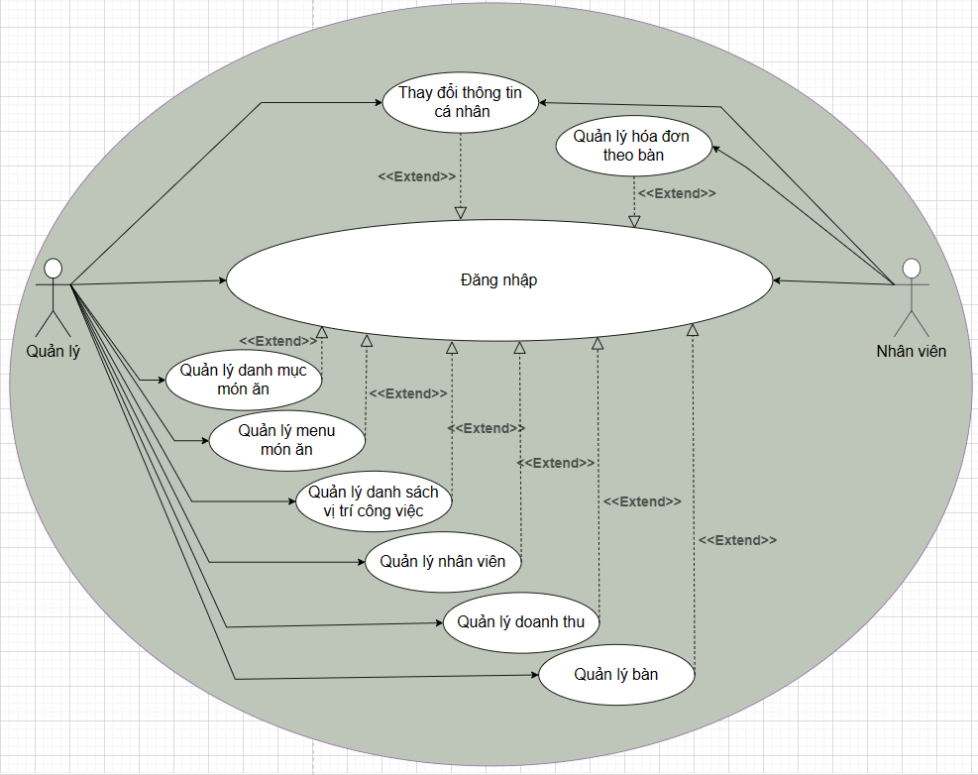

Hình 2. 1. Biểu đồ ca sử dụng

### 2.4.4. Biểu đồ phân rã các Usecase

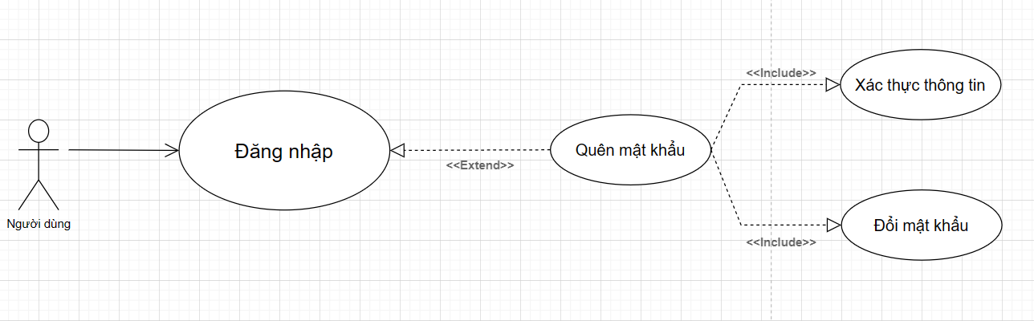

Hình 2. 2. Phân rã ca sử dụng ‘Đăng nhập’ và ‘Quên mật khẩu’

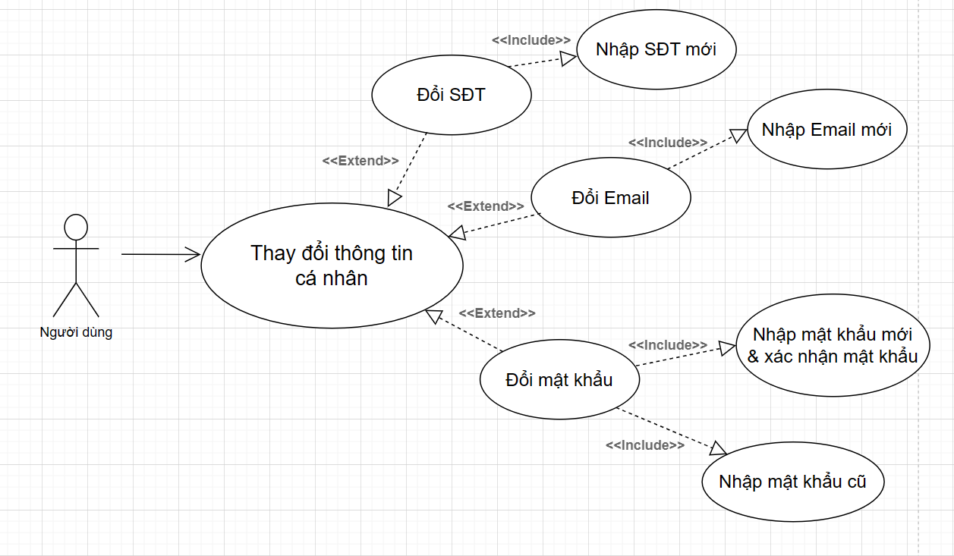

Hình 2. 3. Phân rã ca sử dụng ‘Thay đổi thông tin cá nhân’ và ‘Đổi mật khẩu’

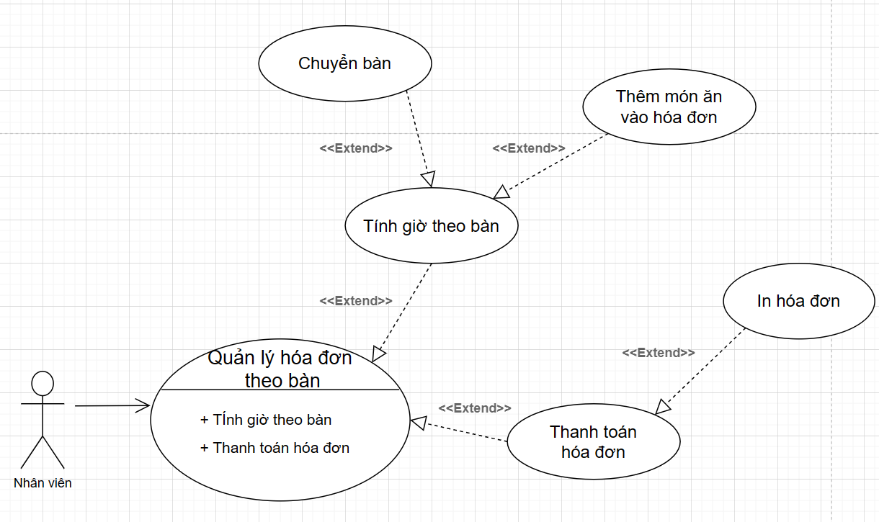

Hình 2. 4. Phân rã ca sử dụng ‘Quản lý hóa đơn theo bàn’

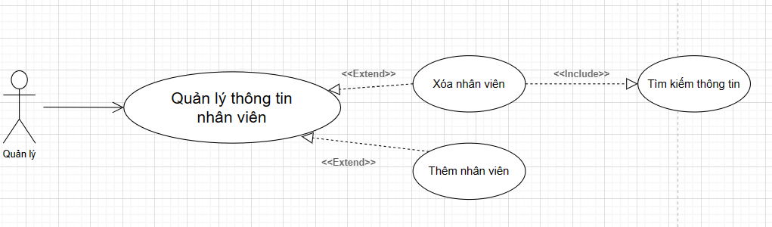

Hình 2. 5. Phân rã ca sử dụng ‘Quản lý nhân viên’

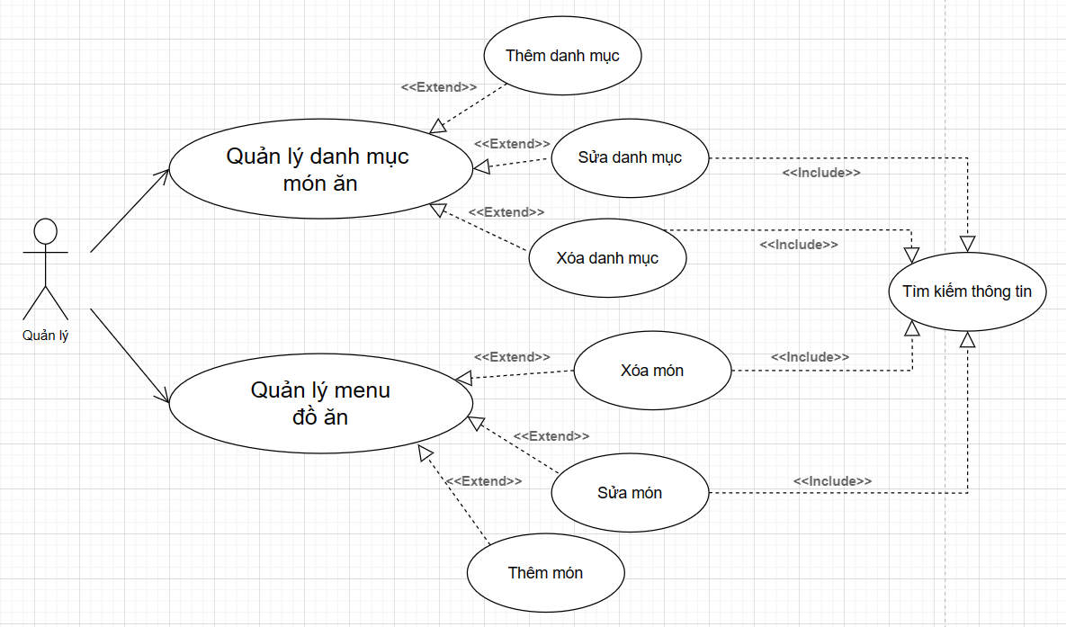

Hình 2. 6. Phân rã ca sử dụng ‘Quản lý danh mục món ăn’ và ‘Quản lý menu’

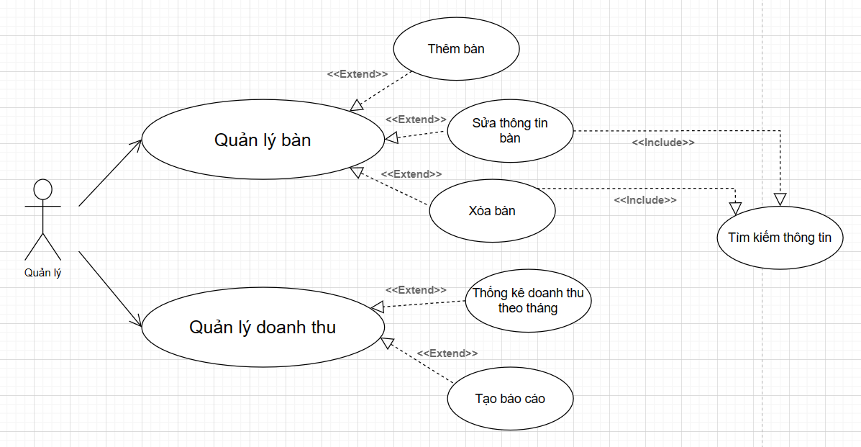

Hình 2. 7. Phân rã ca sử dụng ‘Quản lý danh sách bàn’ và ‘Quản lý doanh thu’

## 2.5. Biểu đồ hoạt động và biểu đồ tuần tự

### 2.5.1. Biểu đồ hoạt động (Activity Diagram)

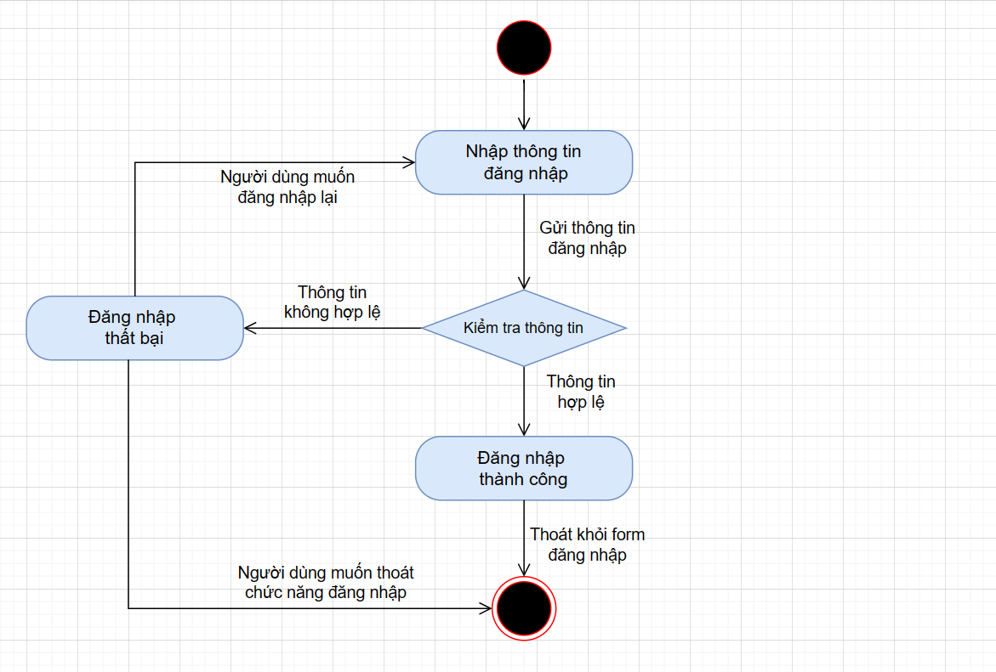

Hình 2. 8. Biểu đồ hoạt động – Đăng nhập

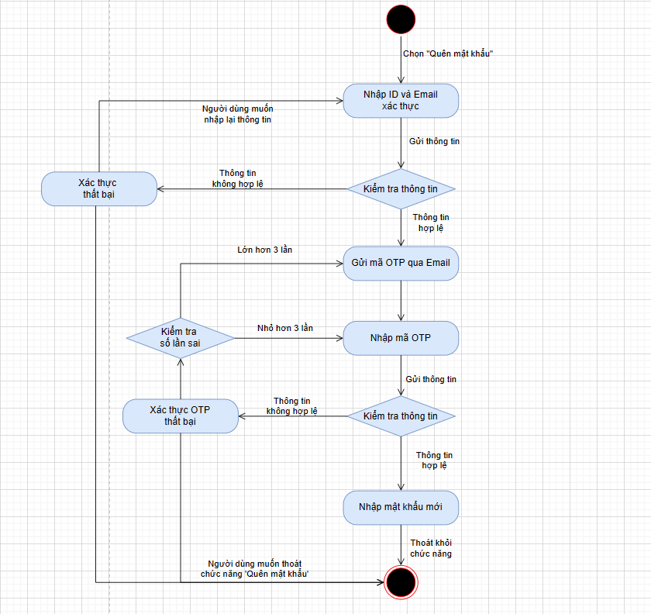

Hình 2. 9. Biểu đồ hoạt động – Quên mật khẩu

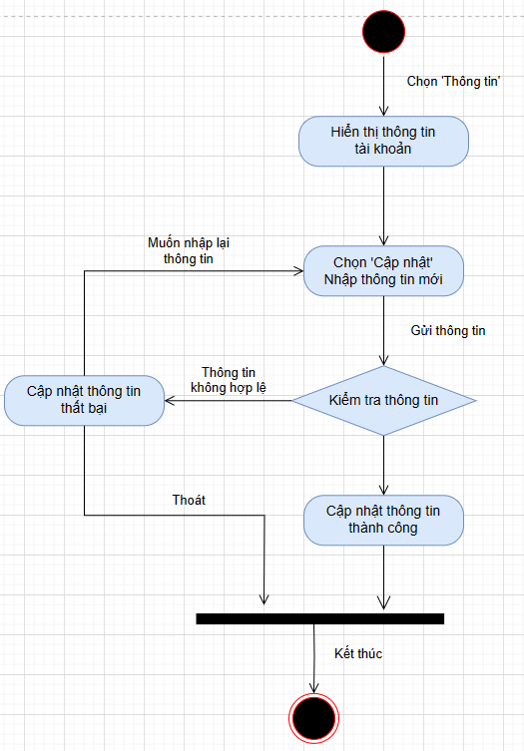

Hình 2. 10. Biểu đồ hoạt động – Thay đổi thông tin cá nhân

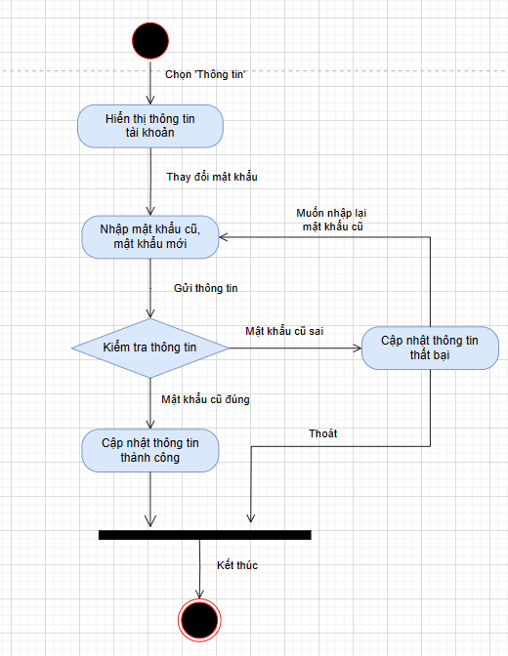

Hình 2. 11. Biểu đồ hoạt động – Đổi mật khẩu

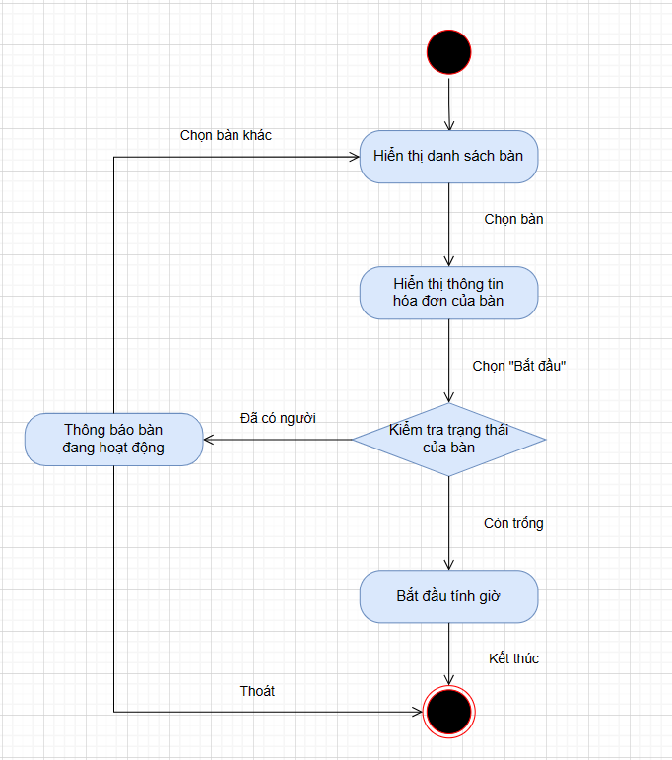

Hình 2. 12. Biểu đồ hoạt động – Tính giờ theo bàn

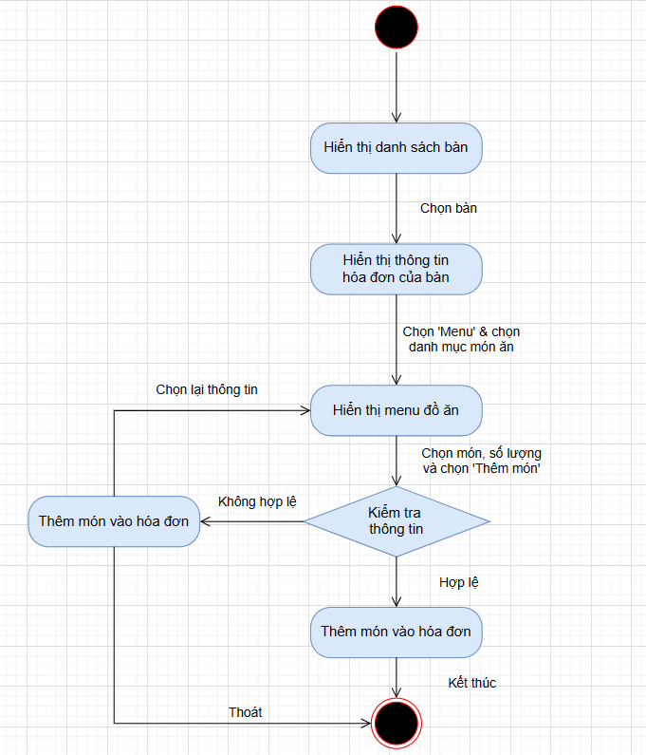

Hình 2. 13. Biểu đồ hoạt động – Thêm món vào hóa đơn

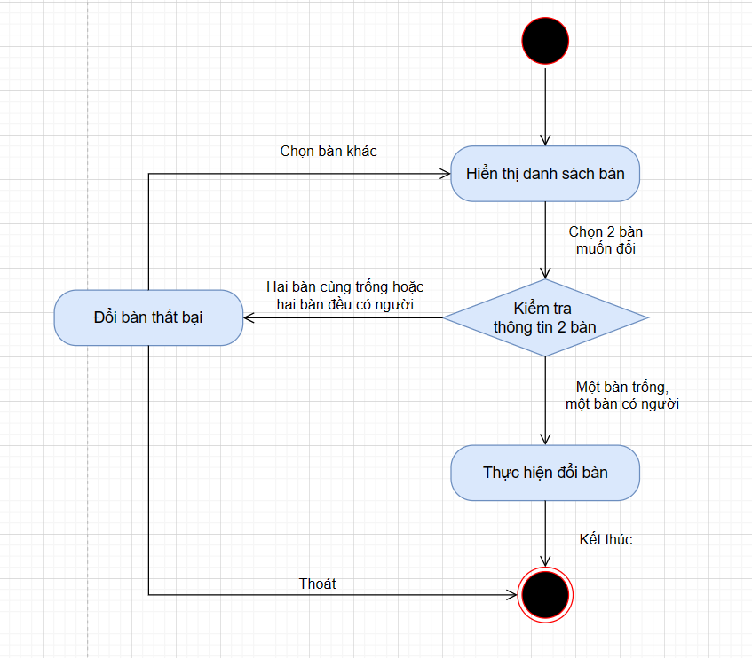

Hình 2. 14. Biểu đồ hoạt động – Chuyển bàn

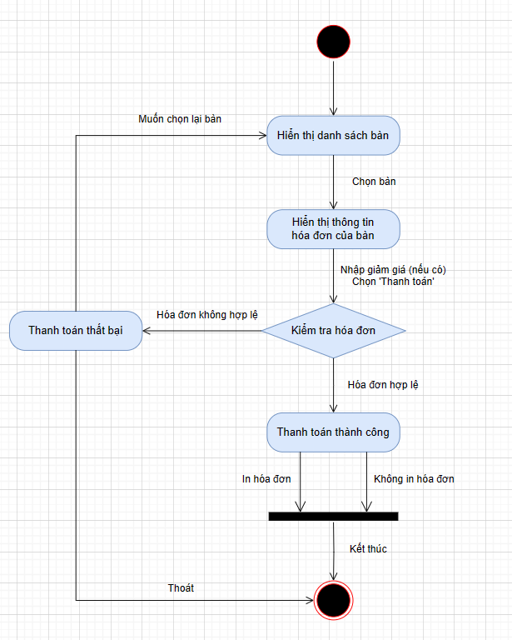

Hình 2. 15. Biểu đồ hoạt động – Thanh toán

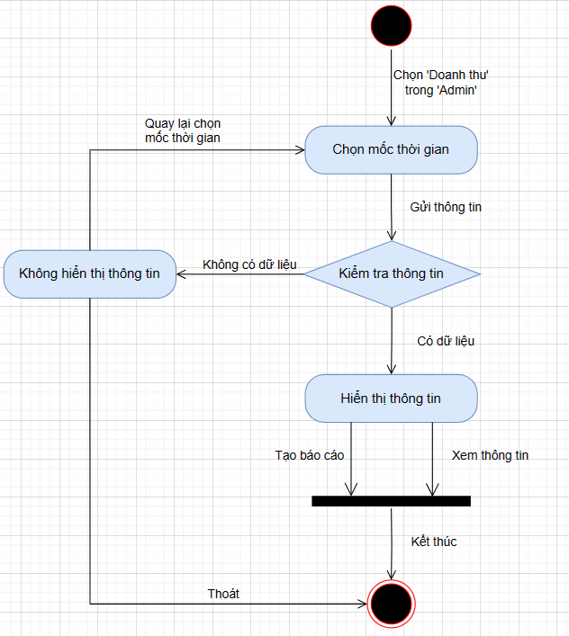

Hình 2. 16. Biểu đồ hoạt động – Quản lý doanh thu

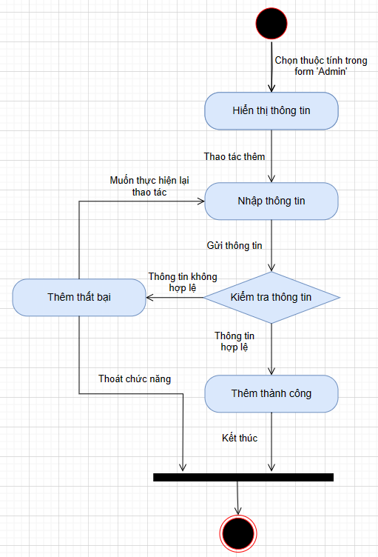

Hình 2. 17. Biểu đồ hoạt động – Thao tác ‘Thêm’

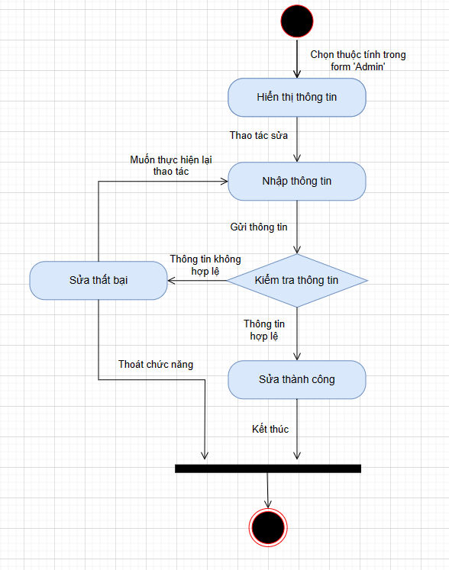

Hình 2. 18. Biểu đồ hoạt động – Thao tác ‘Sửa’

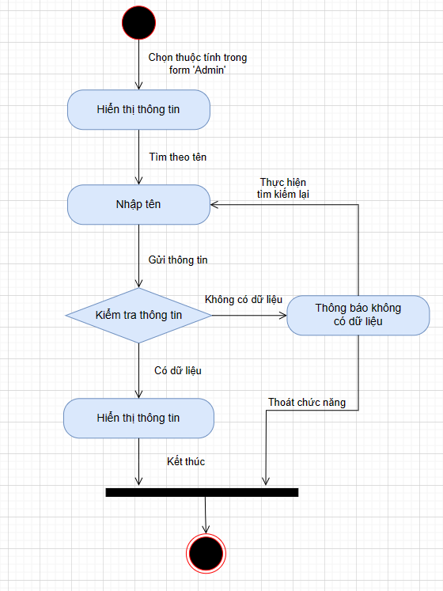

Hình 2. 19. Biểu đồ hoạt động – Thao tác ‘Tìm’

### 2.5.2. Biểu đồ tuần tự (Sequence Diagram)

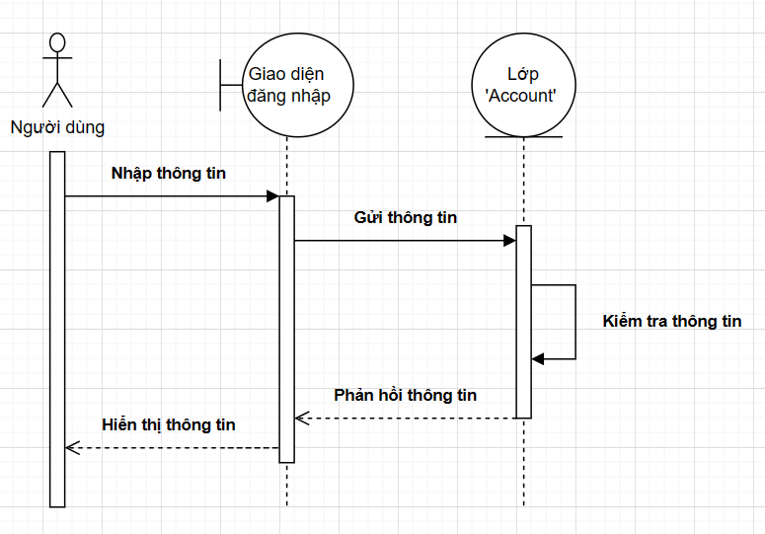

Hình 2. 20. Biểu đồ tuần tự – Đăng nhập

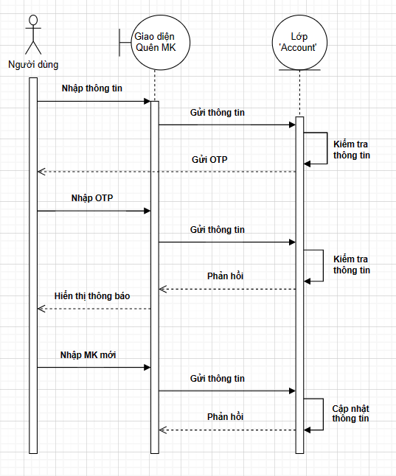

Hình 2. 21. Biểu đồ tuần tự – Quên mật khẩu

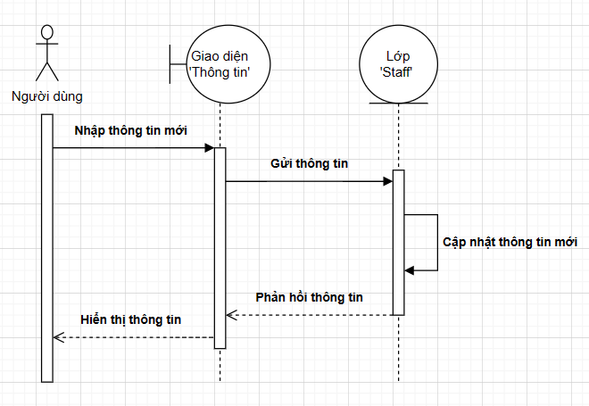

Hình 2. 22. Biểu đồ tuần tự – Thay đổi thông tin cá nhân

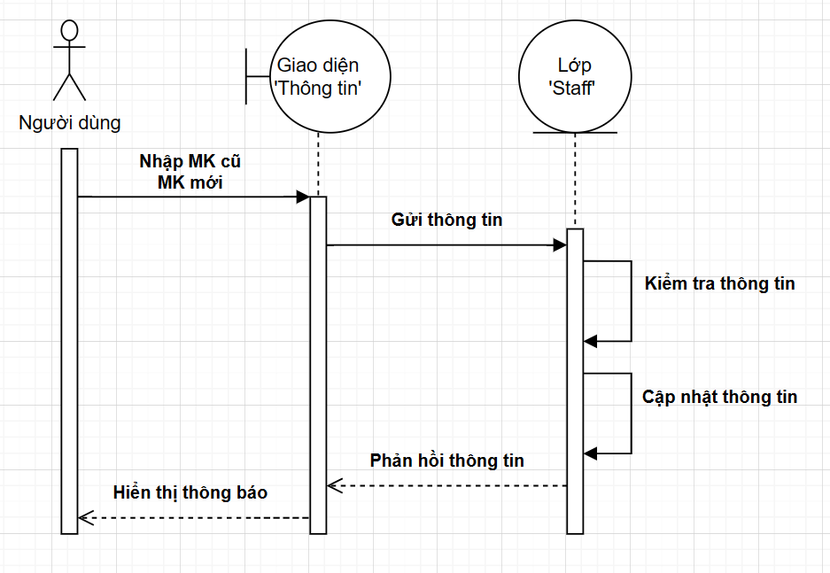

Hình 2. 23. Biểu đồ tuần tự – Đổi mật khẩu

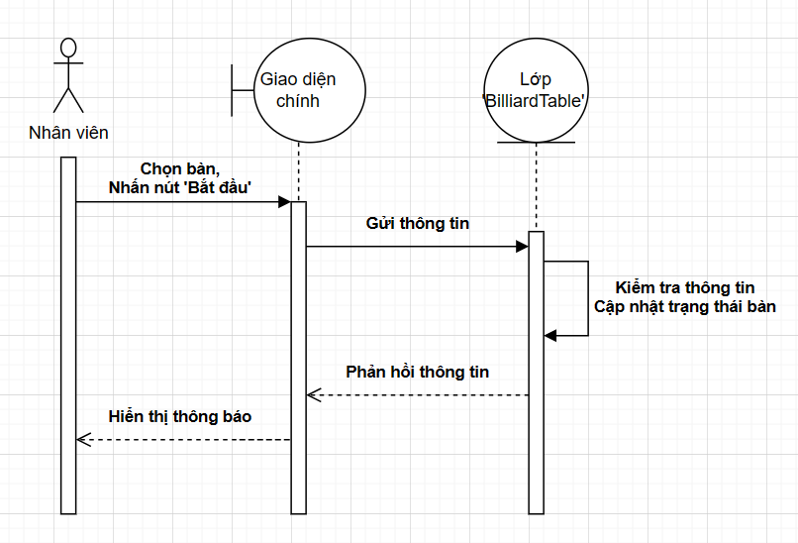

Hình 2. 24. Biểu đồ tuần tự – Tính giờ theo bàn

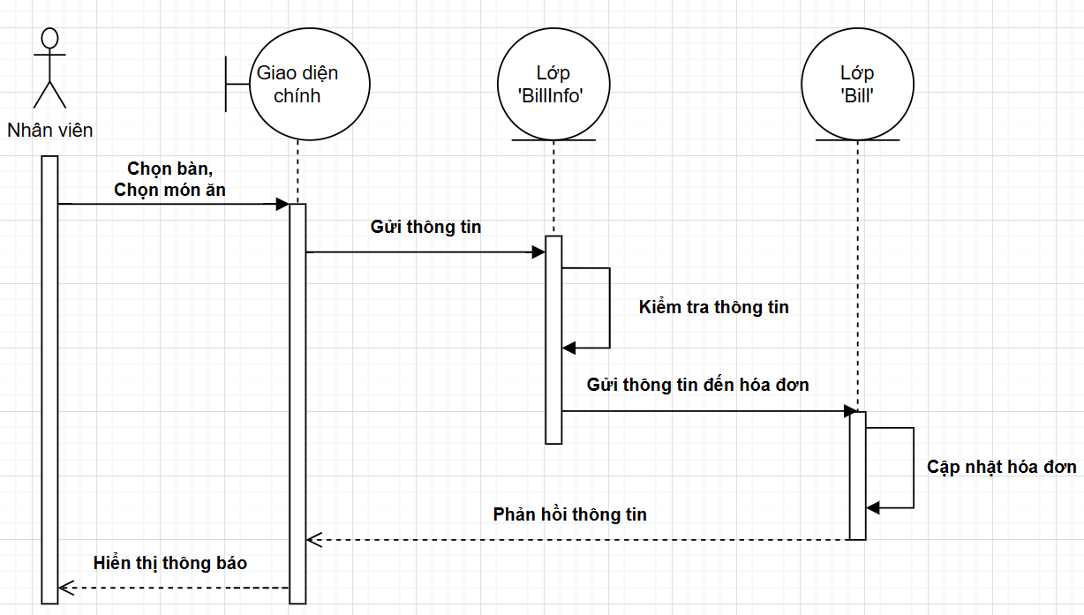

Hình 2. 25. Biểu đồ tuần tự – Thêm món vào hóa đơn

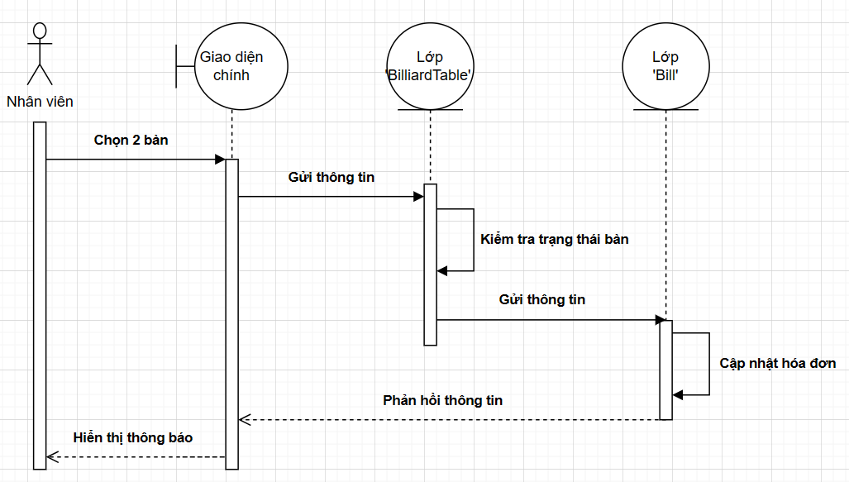

Hình 2. 26. Biểu đồ tuần tự – Chuyển bàn

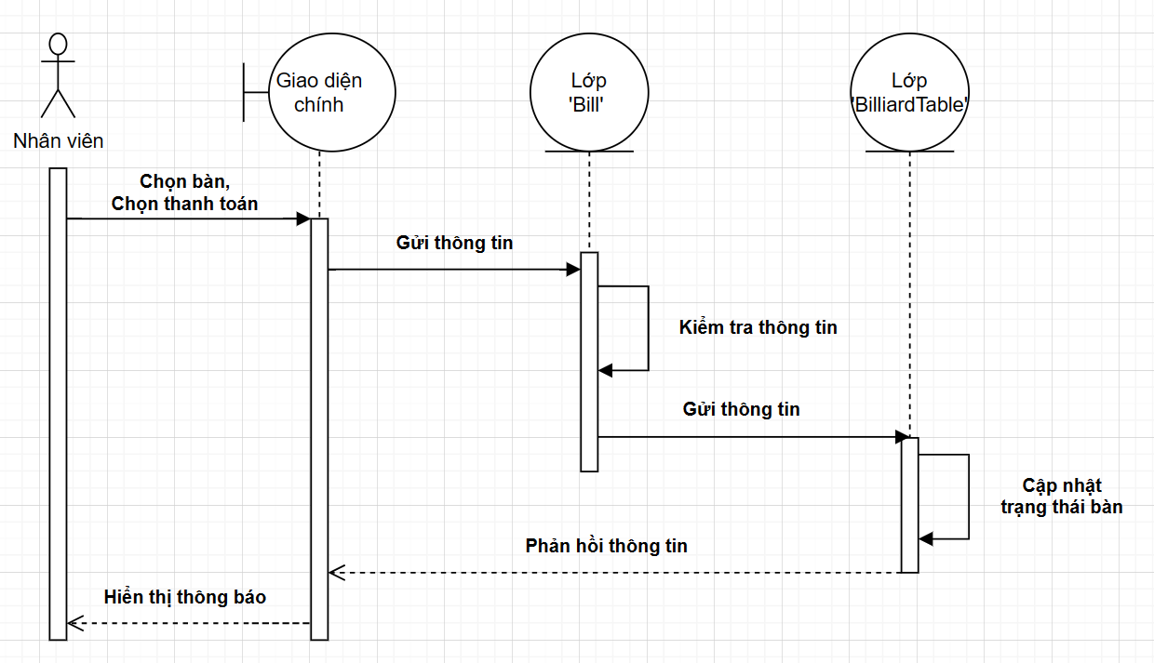

Hình 2. 27. Biểu đồ tuần tự – Thanh toán

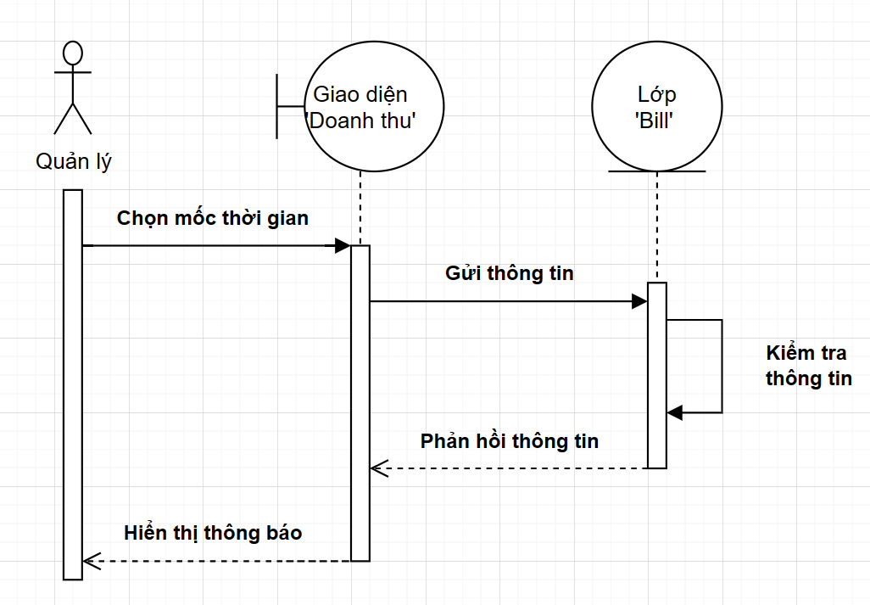

Hình 2. 28. Biểu đồ tuần tự – Quản lý doanh thu

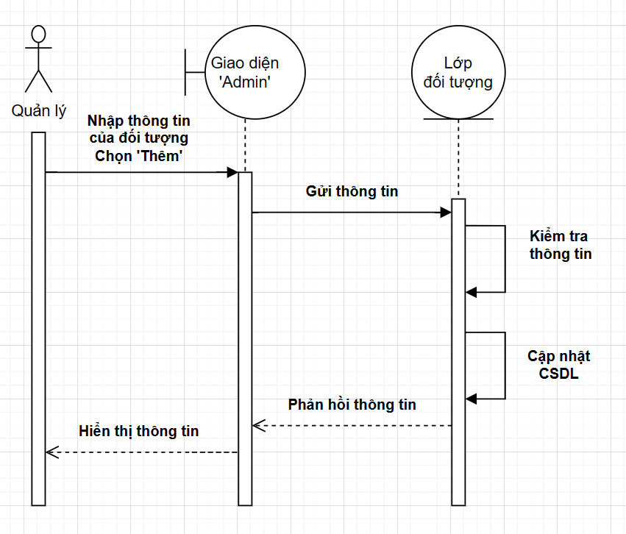

Hình 2. 29. Biểu đồ tuần tự – Thao tác ‘Thêm’

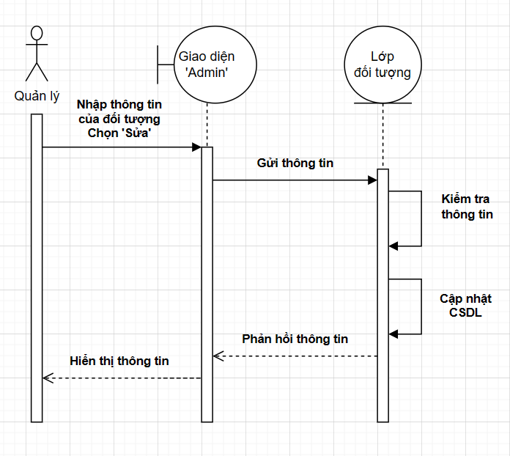

Hình 2. 30. Biểu đồ tuần tự – Thao tác ‘Sửa’

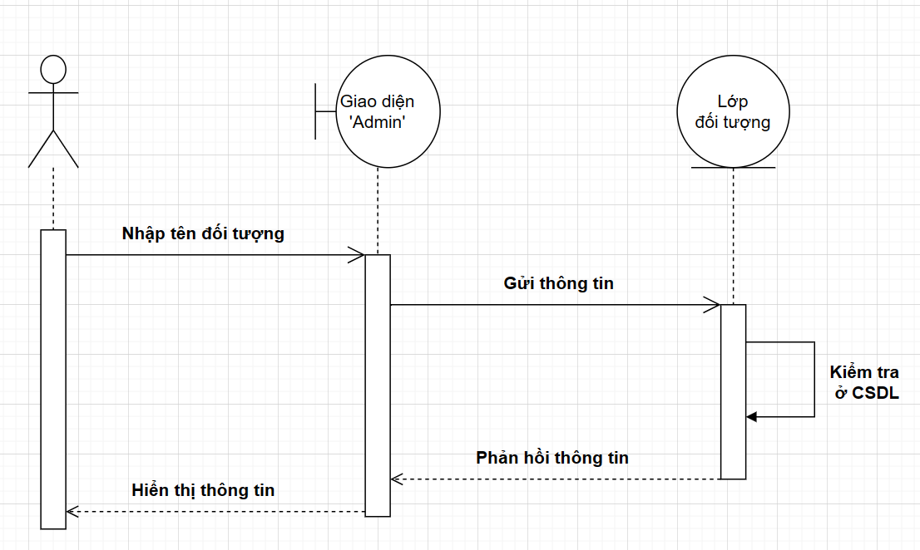

Hình 2. 31. Biểu đồ tuần tự – Thao tác ‘Tìm’

# CHƯƠNG 3: HIỆN THỰC VÀ TRIỂN KHAI HỆ THỐNG

## 3.1. Mô hình CDSL sử dụng

* Cơ sở dữ liệu (CSDL) là một tập hợp các dữ liệu được tổ chức theo một cấu trúc nhất định để có thể lưu trữ, truy xuất và xử lý một cách hiệu quả.
* Mô hình CSDL sử dụng trong phần mềm quản lý cửa hàng Billiard là mô hình CSDL quan hệ, là một loại mô hình CSDL phổ biến và được sử dụng rộng rãi trong các ứng dụng máy tính.
* Mô hình CSDL quan hệ sử dụng trong phần mềm quản lý cửa hàng Billiard được mô tả trong sơ đồ sau:

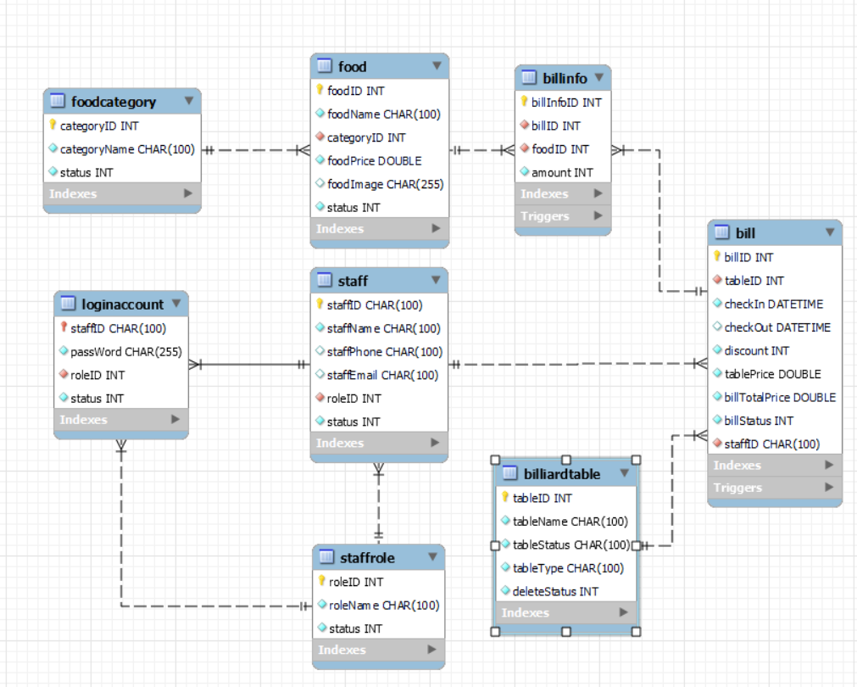

Hình 3. 1. Sơ đồ quan hệ giữa các bảng

Chi tiết các bảng trong mô hình CSDL quan hệ:

|  |  |  |
| --- | --- | --- |
|  | **Định**  **nghĩa** | Chứa các thuộc tính của đối tượng ‘Bàn’ trong hệ thống |
| **Thuộc**  **tính** | + tableID: Mã bàn  + tableName: Tên bàn  + tableType: Loại bàn  + tableStatus: Trạng thái (‘Trống’ hoặc ‘Có người’)  + deleteStatus: Trạng thái (‘Còn hoạt động’ hoặc ‘Đã xóa’ |
| **Phương thức** | + InsertTable(Table): Thêm bàn vào CSDL  + DeleteTable(Table): Xóa bàn khỏi CSDL  + UpdateTable(Table): Cập nhật thông tin của bàn trong CSDL  + ShowTable(Table): Xem thông tin của bàn từ CSDL  + SearchTable(string): Tìm kiếm bàn theo tên |
|  | **Định nghĩa** | Chứa các thuộc tính của đối tượng ‘Vị trí công việc’ trong hệ thống |
| **Thuộc tính** | + roleID: Mã vị trí công việc  + roleName: Tên vị trí  + status: Trạng thái (‘Còn hoạt động’ hoặc ‘Đã xóa’ |
| **Phương thức** | + GetRoleList(): Lấy danh sách các vị trí hiện có  + GetRoleName(): Lấy tên vị trí |
|  | **Định nghĩa** | Chứa các thuộc tính của đối tượng ‘Nhân Viên’ trong hệ thống |
| **Thuộc tính** | + staffID: Mã nhân viên  + staffName: Tên nhân viên  + staffPhone: SDT nhân viên  + staffEmail: Email nhân viên  + roleID: Mã vị trí công việc  + status: Trạng thái (0: Đã nghỉ || 1: Đang làm) |
| **Phương thức** | + InsertStaff(Staff): Thêm nhân viên vào CSDL  + DeleteStaff(Staff): Xóa nhân viên khỏi CSDL  + UpdateStaff(Staff): Cập nhật thông tin nhân viên trong CSDL  +ShowStaff(Staff): Hiển thị thông tin nhân viên từ CSDL  + SearchStaff (string): Tìm kiếm nhân viên theo tên |
|  | **Định nghĩa** | Chứa các thuộc tính của đối tượng ‘Tài khoản’ trong hệ thống |
| **Thuộc tính** | + staffID: Mã nhân viên  + passWord: Mật khẩu  + roleID: Mã vị trí công việc  + status: Trạng thái của tài khoản(1: Hoạt động | 0: Vô hiệu hóa) |
| **Phương thức** | + Login(staffID, passWord): Đăng nhập vào hệ thống  + ChangePassword(LoginAccount): Đổi mật khẩu của tài khoản đăng nhập |
|  | **Định nghĩa** | Chứa các thuộc tính của đối tượng ‘Danh mục món ăn‘ trong hệ thống |
| **Thuộc tính** | + categoryID: Mã danh mục  + categoryName: Tên danh mục  + status: Trạng thái (‘Còn hoạt động’ hoặc ‘Đã xóa’ |
| **Phương thức** | + InsertCategory(Category): Thêm danh mục món vào CSDL  + DeleteCategory(Category): Xóa danh mục món khỏi CSDL  + UpdateCategory (Category): Cập nhật thông tin của danh mục món trong CSDL  + SearchCategory (string): Tìm kiếm danh mục món theo tên |
|  | **Định nghĩa** | Chứa các thuộc tính của đối tượng ‘Món ăn‘ trong hệ thống |
| **Thuộc tính** | + foodID: Mã món ăn  + foodName: Tên món ăn  + categoryID: Mã danh mục  + foodPrice: Đơn giá món ăn  + status: Trạng thái (‘Còn hoạt động’ hoặc ‘Đã xóa’) |
| **Phương thức** | + InsertFood(Food): Thêm món vào CSDL  + DeleteFood(Food): Xóa món khỏi CSDL  + UpdateFood(Food): Cập nhật thông tin món trong CSDL  + SearchFood (string): Tìm kiếm món theo tên |
|  | **Định nghĩa** | Chứa các thuộc tính của đối tượng ‘Chi tiết hóa đơn’ trong hệ thống |
| **Thuộc tính** | + billInfoID: Mã chi tiết hóa đơn  + billID: Mã hóa đơn  + foodID: Mã món ăn  + amount: Số lượng |
| **Phương thức** | + InsertBillInfo(BillInfo): Thêm chi tiết hóa đơn vào CSDL |
|  | **Định nghĩa** | Chứa các thuộc tính của đối tượng ‘Hóa đơn’ trong hệ thống |
| **Thuộc tính** | + billID: Mã hóa đơn  + tableID: Mã bàn  + staffID: Mã nhân viên  + checkIn: Ngày vào  + checkOut: Ngày ra  + discount: Giảm giá(%)  + tablePrice: Tiền bàn  + billTotalPrice: Tổng tiền  + billStatus: Trạng thái bill (0: chưa thanh toán | 1: đã thanh toán) |
| **Phương**  **thức** | + InsertBill(Bill): Tạo bill mới trong CSDL  + CheckOut(Bill): Thanh toán hóa đơn |

## 3.2. Cài đặt

### 3.2.1. Môi trường phát triển hệ thống

* Môi trường phát triển hệ thống là các phần mềm và phần cứng được sử dụng để thiết kế, lập trình, kiểm thử và gỡ lỗi phần mềm quản lý cửa hàng Billiard.
* Môi trường phát triển hệ thống của phần mềm quản lý cửa hàng Billiard bao gồm:
  + Phần mềm:
    - Ngôn ngữ lập trình: C#
    - Công cụ phát triển: Microsoft Visual Studio
    - Công cụ thiết kế giao diện: C# Winform
    - Công cụ quản lý cơ sở dữ liệu: MySQL
  + Phần cứng: Máy tính cá nhân hoặc laptop có cấu hình tối thiểu như sau:
    - Bộ vi xử lý: Intel Core i3 hoặc tương đương
    - Bộ nhớ RAM: 4 GB
    - Ổ đĩa cứng: 500 GB
    - Màn hình: 15 inch
    - Hệ điều hành: Windows 10 hoặc tương đương

### 3.2.2. Môi trường triển khai

* Môi trường triển khai là các phần mềm và phần cứng được sử dụng để chạy và sử dụng phần mềm quản lý cửa hàng Billiard.
* Môi trường triển khai của phần mềm quản lý cửa hàng Billiard bao gồm:
  + Phần mềm:
    - Ngôn ngữ lập trình: C#
    - Công cụ chạy ứng dụng: Microsoft Visual Studio
    - Công cụ quản lý cơ sở dữ liệu: MySQL
  + Phần cứng: Máy tính cá nhân hoặc laptop có cấu hình tối thiểu như sau:
    - Bộ vi xử lý: Intel Core i3 hoặc tương đương
    - Bộ nhớ RAM: 4 GB
    - Ổ đĩa cứng: 500 GB
    - Màn hình: 15 inch
    - Hệ điều hành: Windows 10 hoặc tương đương
    - Máy in (nếu có)

## 3.3. Kết quả xây dựng ứng dụng

*3.3.1. Danh sách các màn hình hệ thống*

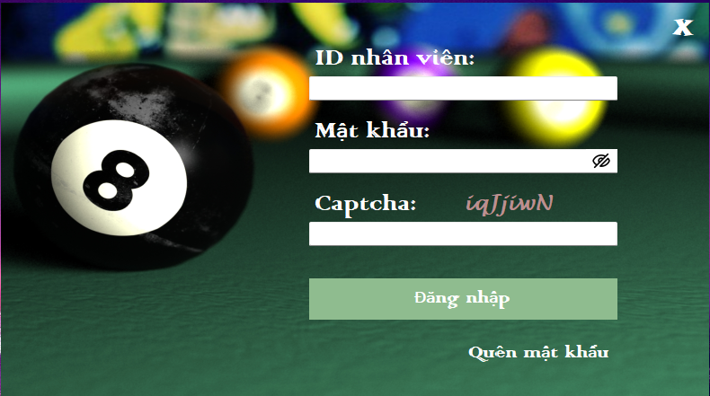

Hình 3. 2. Đăng nhập

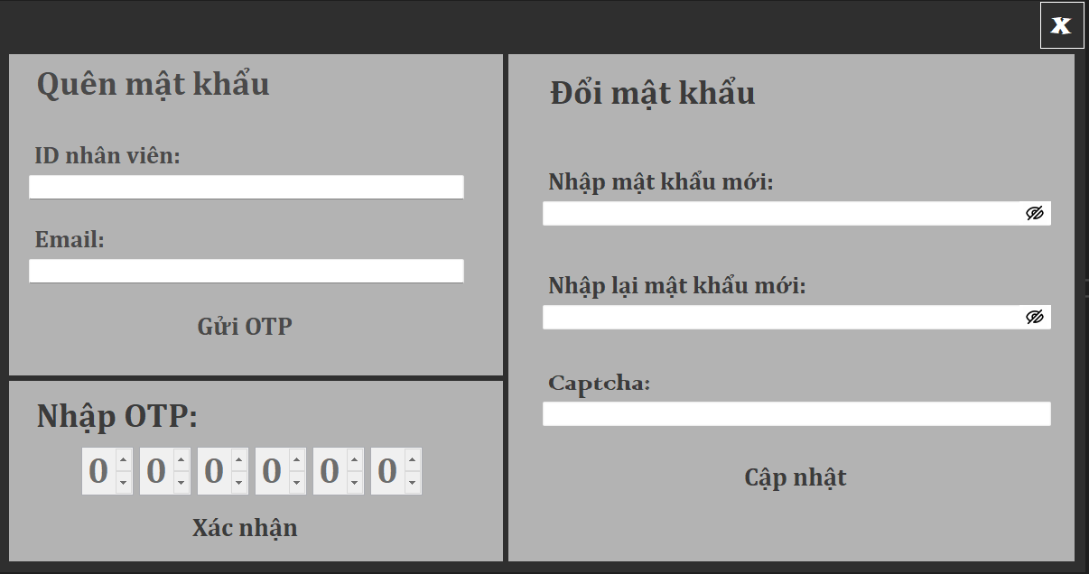

Hình 3. 3. Quên mật khẩu

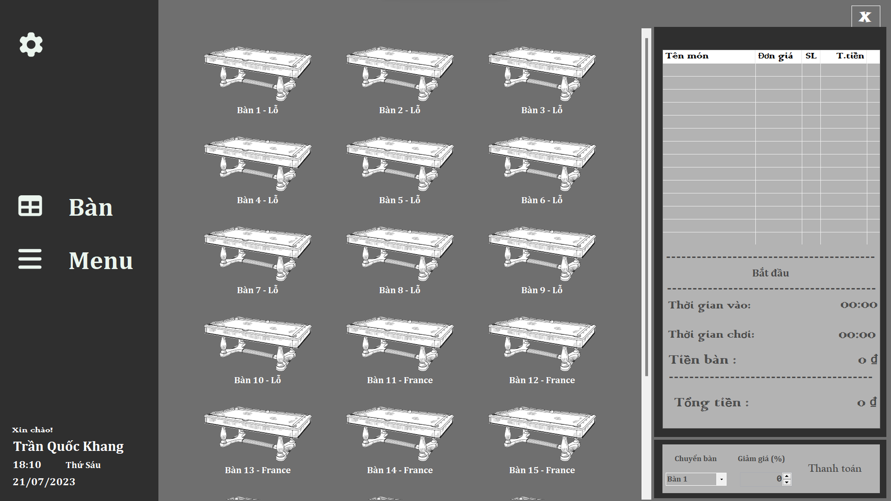

Hình 3. 4. Màn hình chính

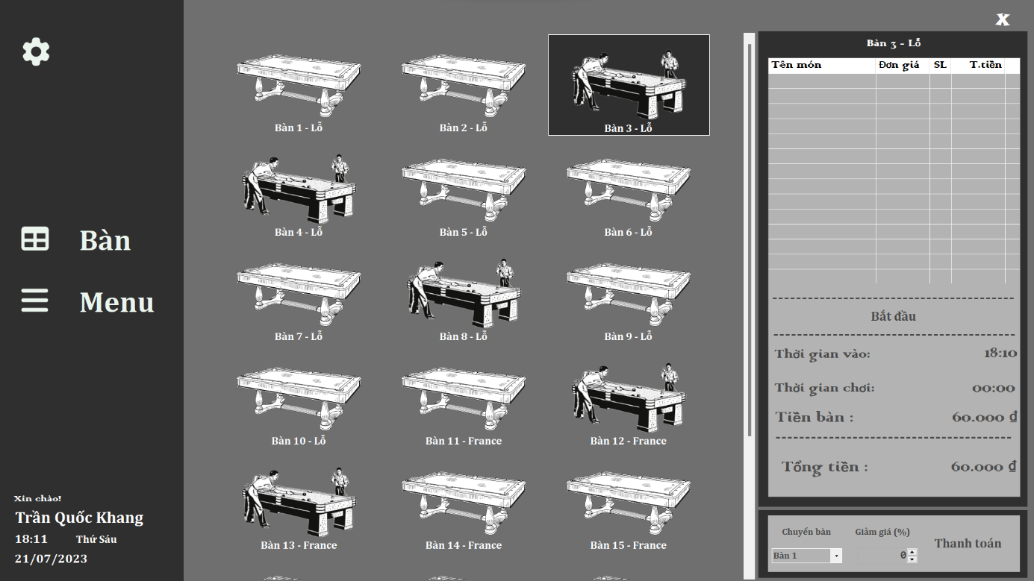

Hình 3. 5. Màn hình tính giờ theo bàn

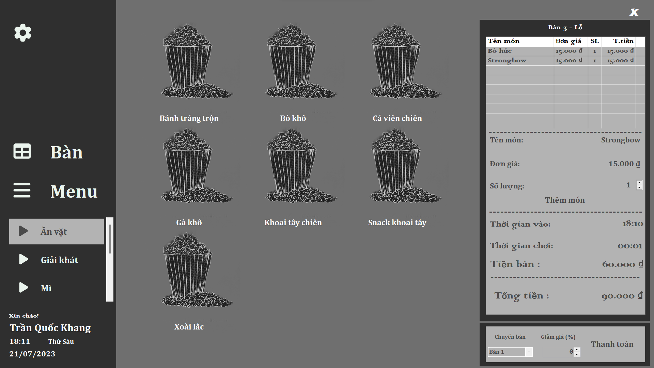

Hình 3. 6. Màn hình chọn món

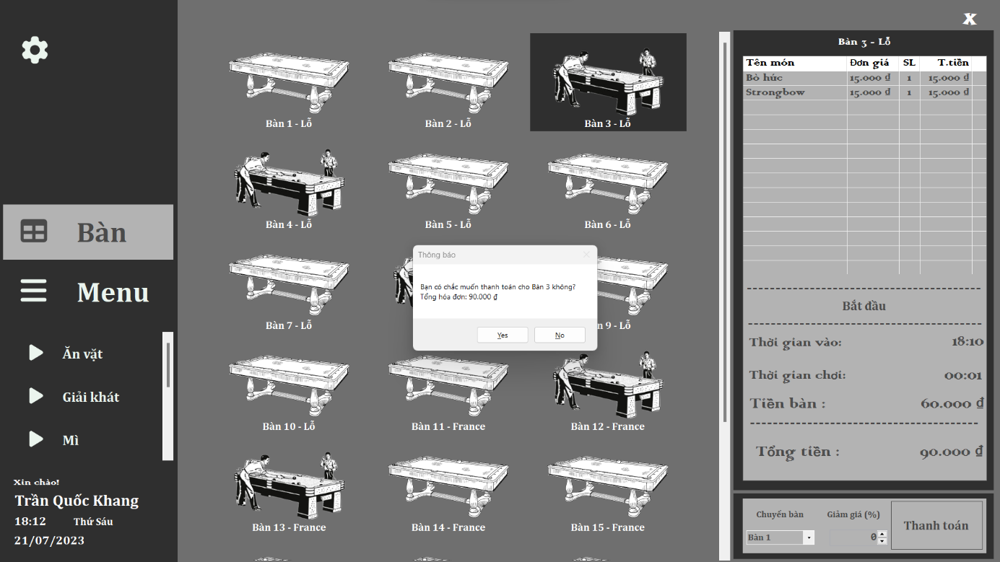

Hình 3. 7. Thanh toán

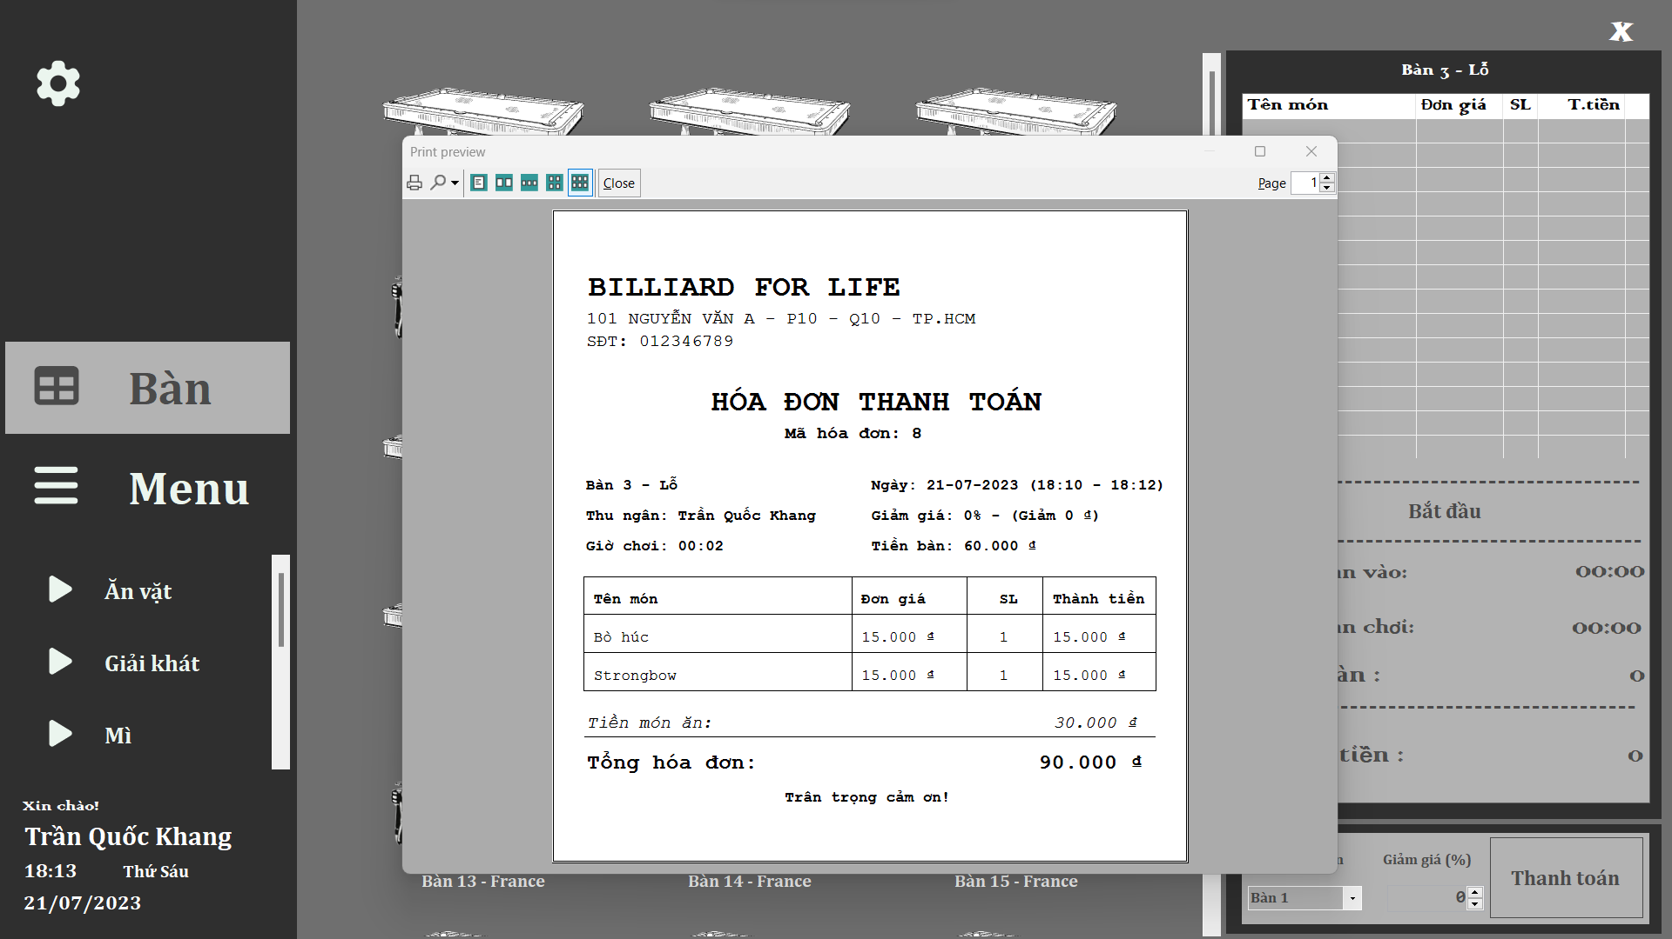

Hình 3. 8. In hóa đơn

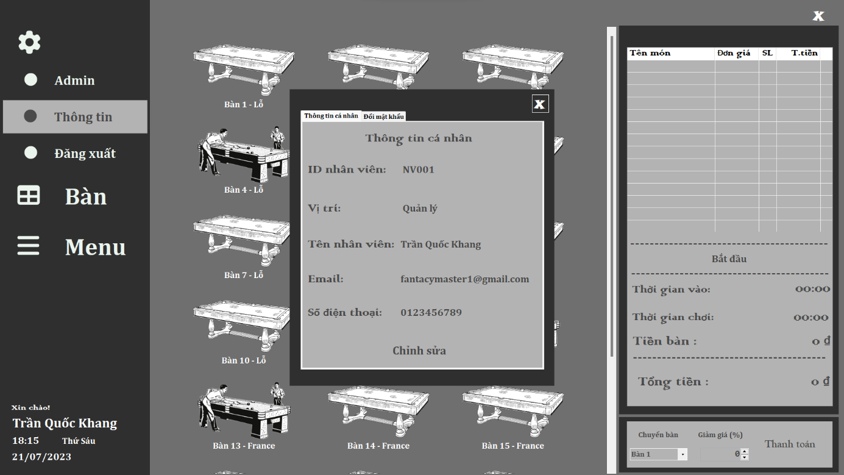

Hình 3. 9. Thông tin cá nhân

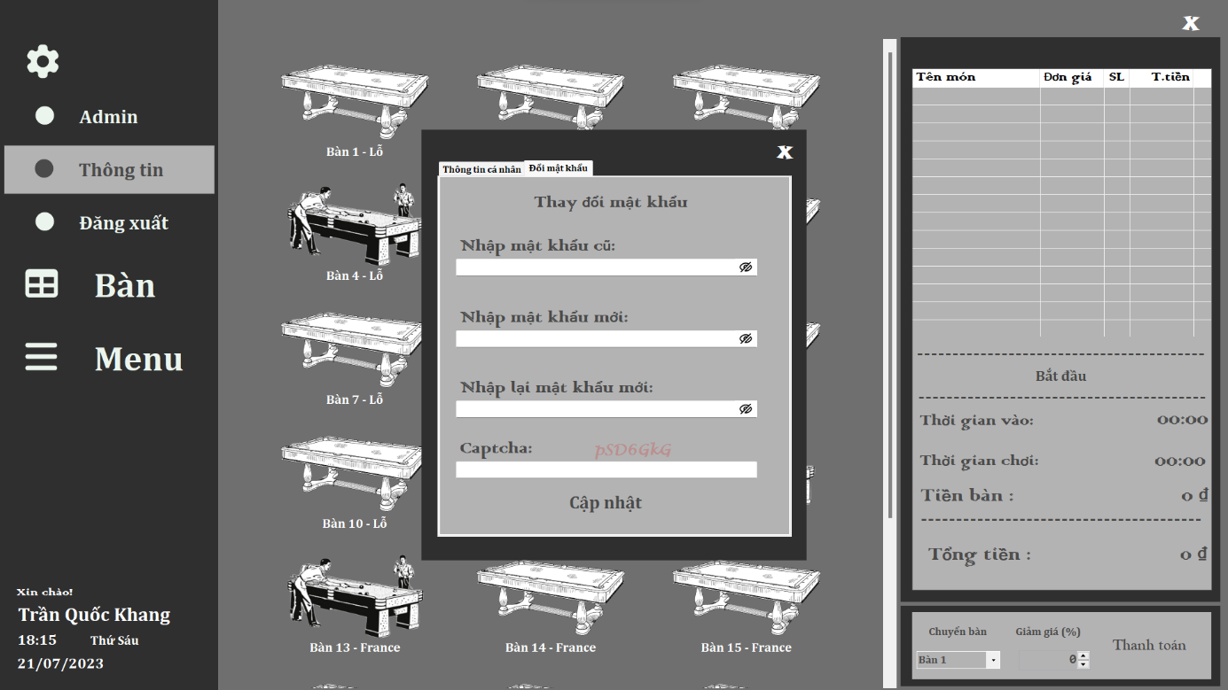

Hình 3. 10. Thay đổi mật khẩu

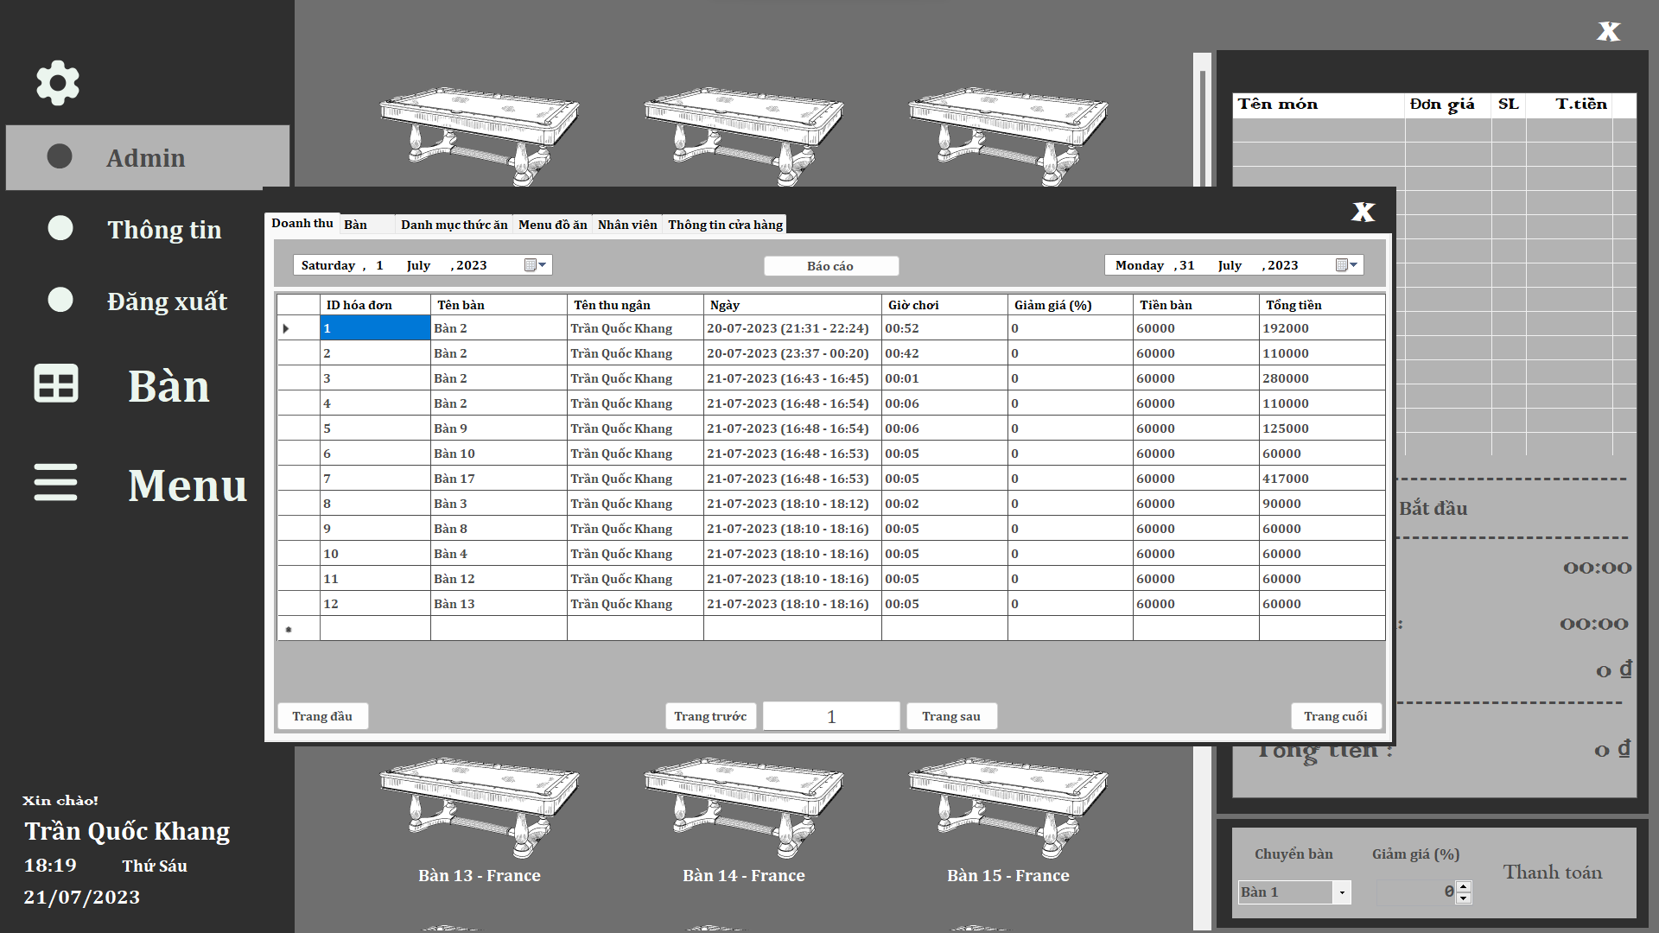

Hình 3. 11. Admin – Doanh thu

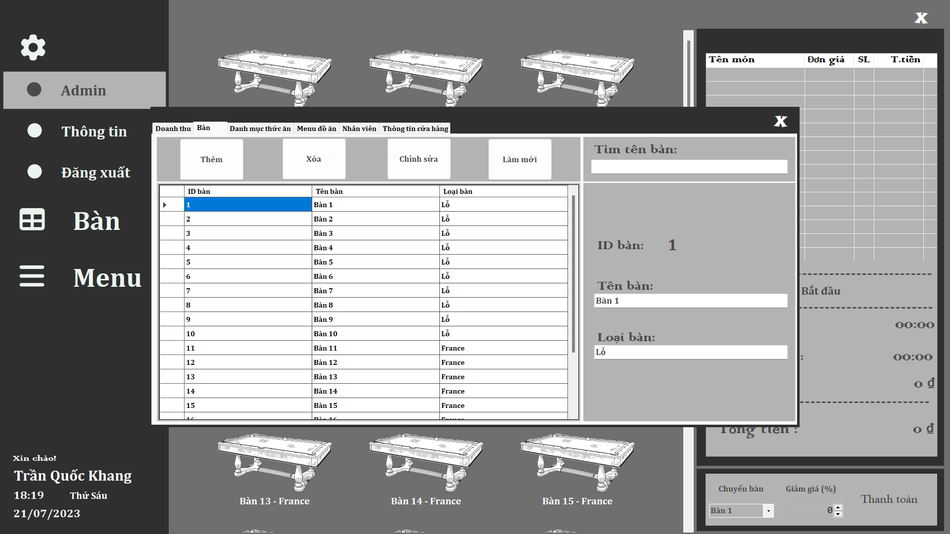

Hình 3. 12. Admin - Bàn

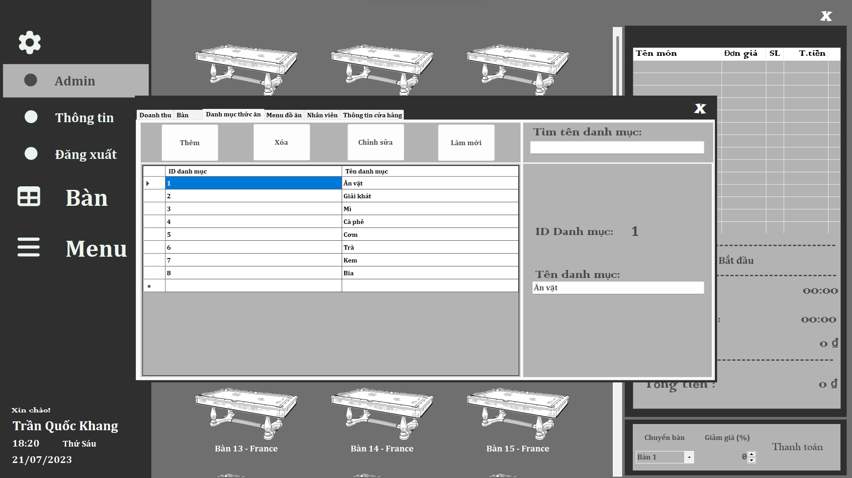

Hình 3. 13. Admin - Danh mục thức ăn

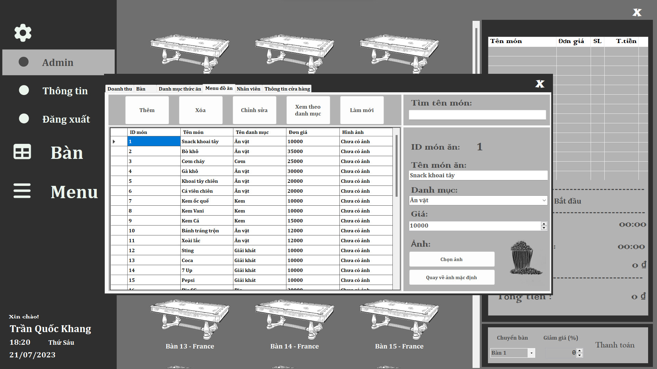

Hình 3. 14. Admin - Menu món ăn

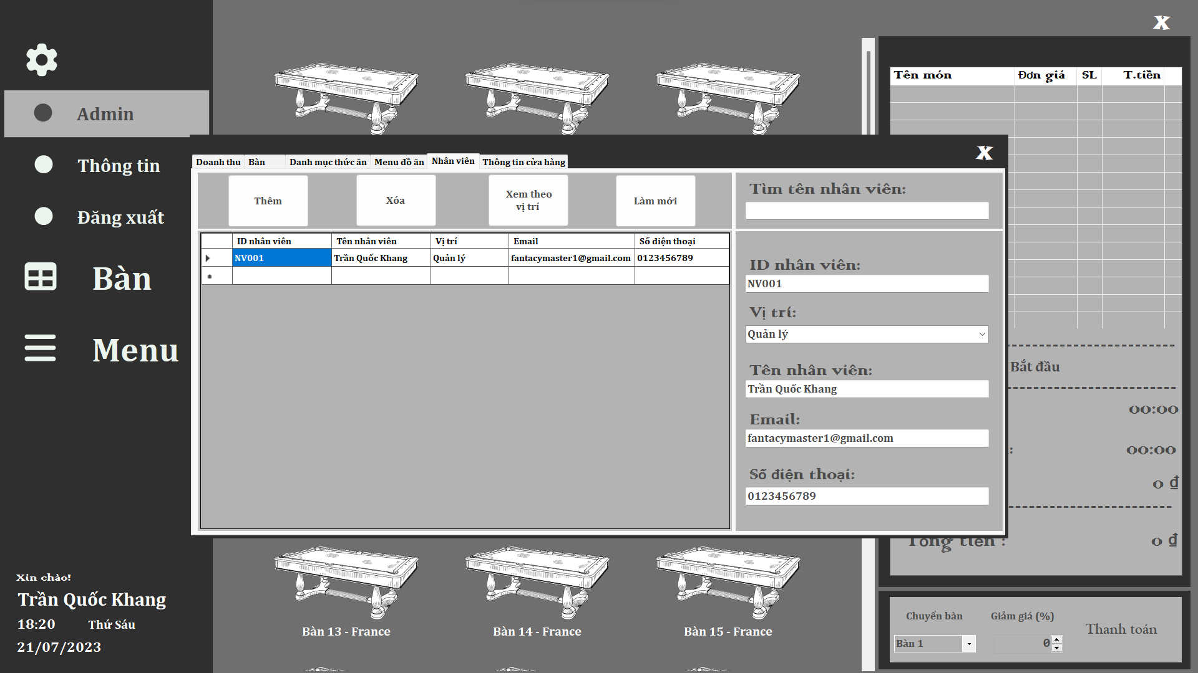

Hình 3. 15. Admin – Nhân viên

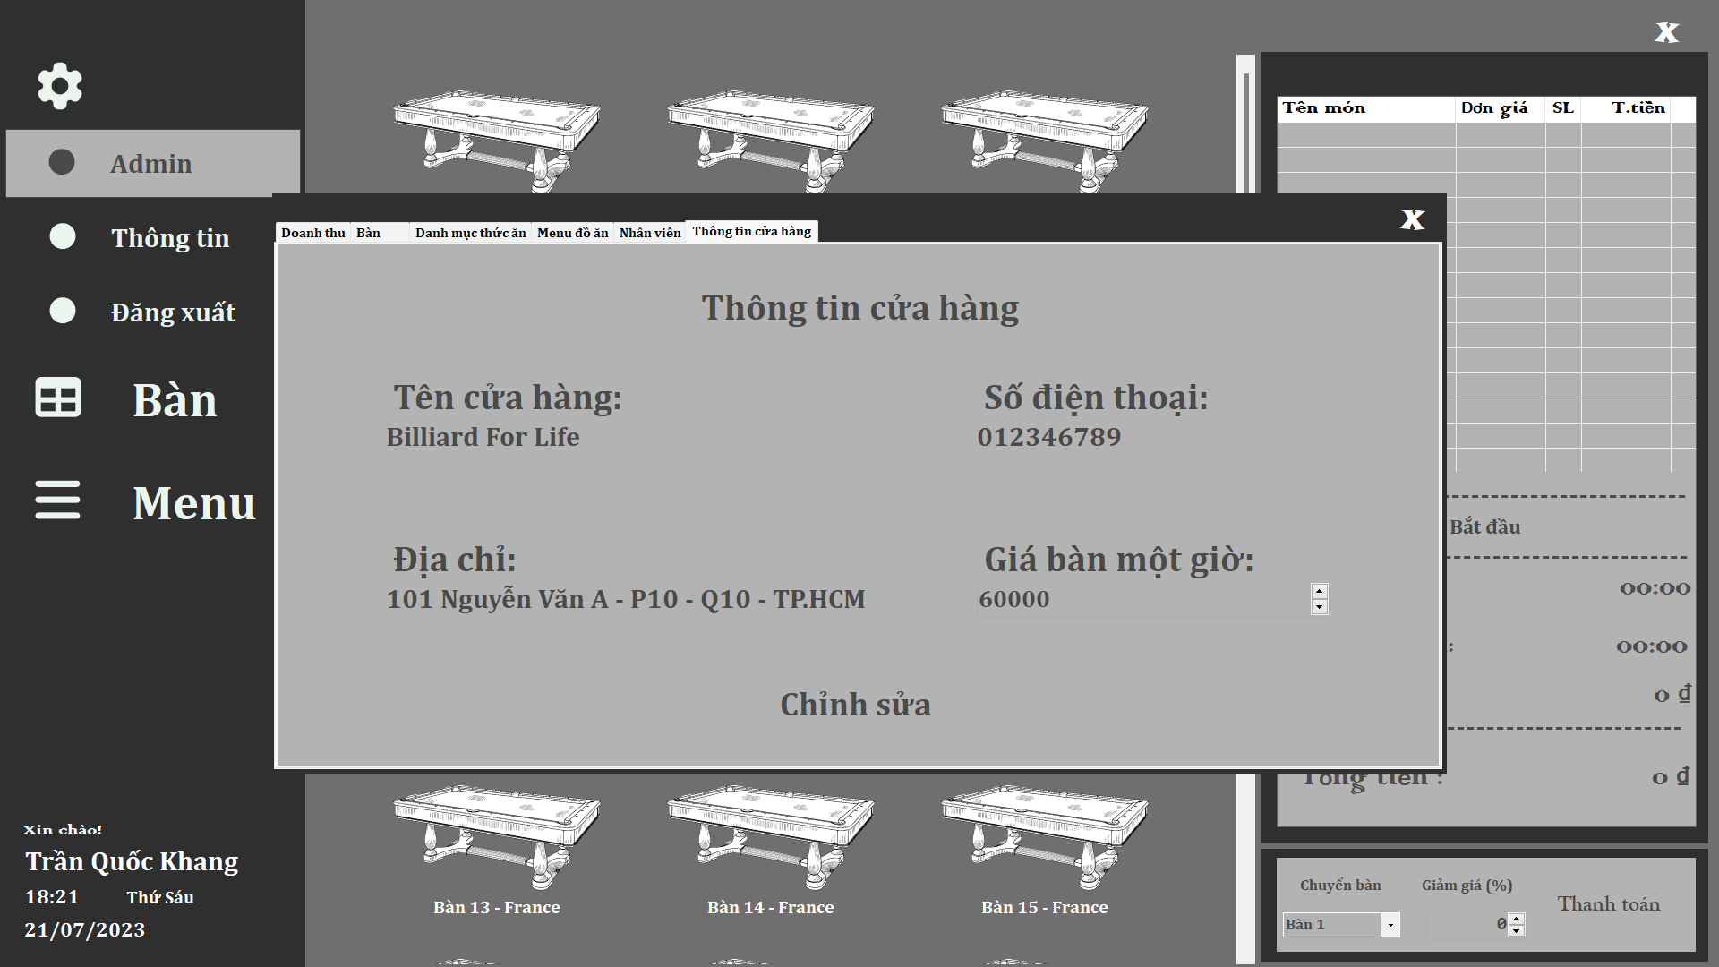

Hình 3. 16. Admin – Thông tin cửa hàng

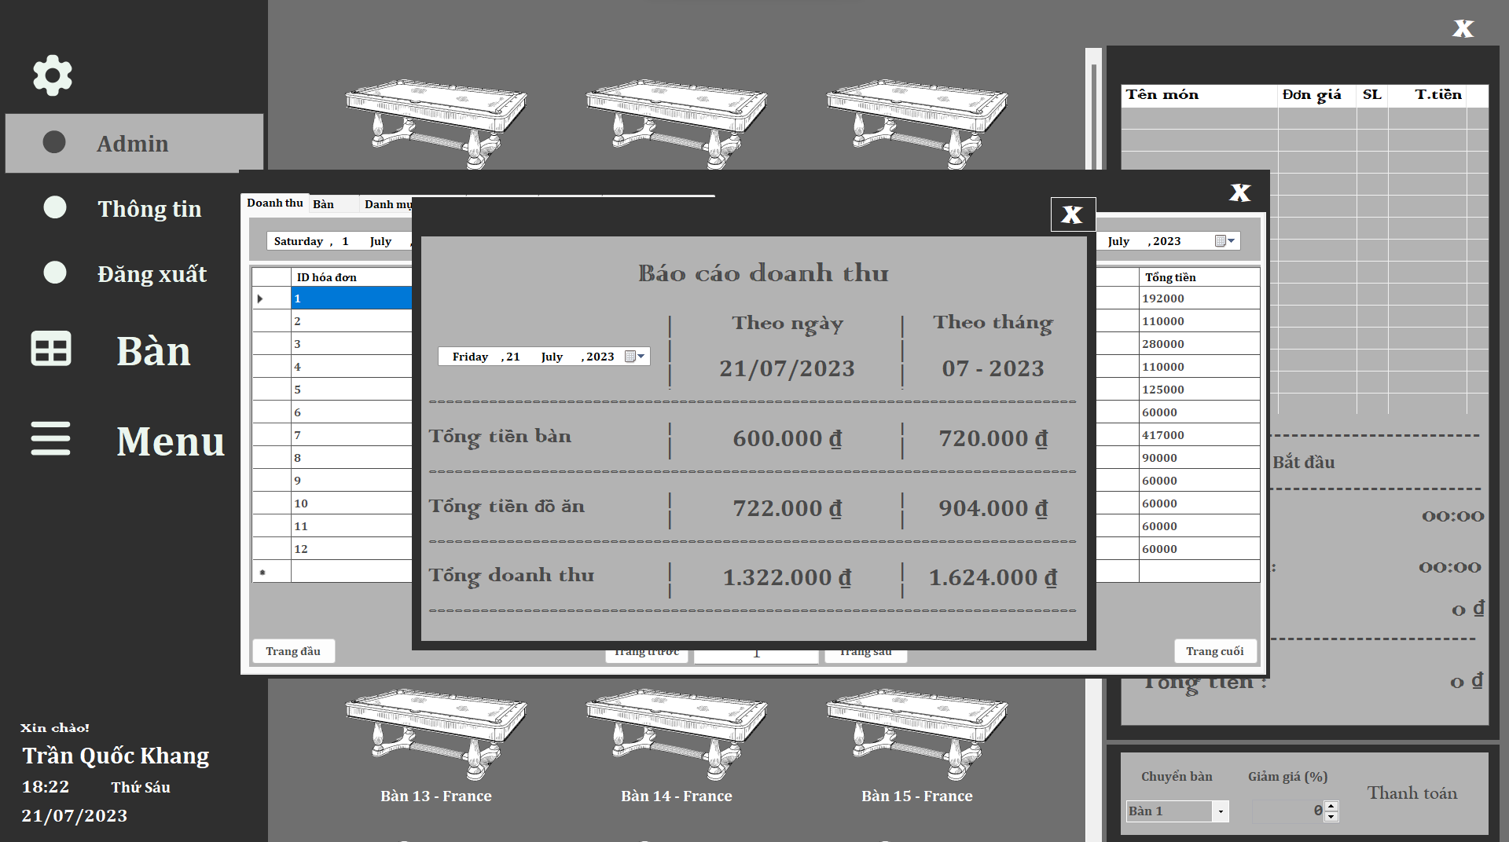

Hình 3. 17. Admin – Báo cáo doanh thu

# CHƯƠNG 4: KẾT LUẬN VÀ HƯỚNG PHÁT TRIỂN

## 4.1. Kết quả đạt được

* Sau quá trình nghiên cứu và hiện thực, đề tài đã xây dựng được một phần mềm quản lý cửa hàng Billiard đáp ứng được các yêu cầu về chức năng và giao diện của người dùng.
* Phần mềm quản lý cửa hàng Billiard có các chức năng chính như: đăng nhập, thanh toán, in hóa đơn, quản lý bàn, quản lý doanh thu, quản lý nhân viên, quản lý dịch vụ, quản lý bảo trì, quản lý thống kê, …
* Phần mềm quản lý cửa hàng Billiard có giao diện thân thiện và dễ sử dụng cho người dùng. Phần mềm có thể hoạt động trên hệ điều hành Windows.
* Phần mềm quản lý cửa hàng Billiard có thể giúp cho chủ cửa hàng và nhân viên trong việc quản lý các hoạt động của cửa hàng Billiard một cách hiệu quả và chính xác.
* Phần mềm có thể giúp tiết kiệm thời gian và công sức, giảm thiểu sai sót và tăng cường minh bạch và toàn vẹn của các thông tin.
* Phần mềm cũng có thể giúp nắm bắt được tình hình hoạt động của cửa hàng Billiard một cách toàn diện.

## 4.2. Hướng phát triển

Dựa trên các kết quả đạt được và hạn chế của phần mềm quản lý cửa hàng billiard, đề tài đề xuất một số hướng phát triển cho phần mềm trong tương lai như sau:

* Phát triển và mở rộng hệ thống để có thể áp dụng quản lý nhiều cửa hàng.
* Phát triển thêm tính năng giữ bàn, quản lý các chương trình khuyến mãi, giảm giá của cửa hàng, quản lý bảo trì các thiết bị,…
* Nâng cấp thêm tính năng thanh toán bằng ví điện tử như Momo, Zalo Pay,…
* Nâng cấp phần mềm để có thể hoạt động được khi máy tính bị hỏng hoặc bị virus tấn công. Phần mềm sẽ sử dụng các công cụ bảo vệ và khôi phục dữ liệu như: sao lưu, phục hồi, diệt virus, …

# PHỤ LỤC: ĐẶC TẢ CÁC USECASE

Bảng 1. Đăng nhập

|  |  |
| --- | --- |
| **Tên Use Case** | Đăng nhập |
| **Tác nhân chính** | Người dùng hệ thống |
| **Người chịu trách nhiệm** | Quản lý hệ thống |
| **Tiền điều kiện** | Chưa ở trạng thái đăng nhập hệ thống |
| **Đảm báo tối thiểu** | Hệ thống loại bỏ các thông tin đã nhập và quay lại trạng thái ban đầu |
| **Đảm bảo thành công** | Đăng nhập thành công hệ thống |
| **Kích hoạt** | Nút ‘Đăng nhập’ trên form Đăng nhập |
| **Chuỗi sự kiện chính**  - Người dùng mở hệ thống vào form Đăng nhập.  - Nhập các thông tin bao gồm: ‘ID nhân viên’, ‘Mật khẩu’ và ‘Mã Captcha’.  - Hệ thống kiểm tra thông tin đăng nhập.  - Hệ thống chuyển vào form tiếp theo. | |
| **Ngoại lệ**  **-** Người dùng nhập sai thông tin đăng nhập.  + Hệ thống yêu cầu nhập lại thông tin.  + Người dùng nhập lại và thực hiện các bước tiếp theo. | |

Bảng 2. Quên mật khẩu

|  |  |
| --- | --- |
| **Tên Use Case** | Quên mật khẩu |
| **Tác nhân chính** | Người dùng hệ thống |
| **Người chịu trách nhiệm** | Quản lý hệ thống |
| **Tiền điều kiện** | Chưa ở trạng thái đăng nhập hệ thống |
| **Đảm báo tối thiểu** | Hệ thống loại bỏ các thông tin đã nhập và quay lại trạng thái ban đầu |
| **Đảm bảo thành công** | Xác minh danh tính và đổi mật khẩu mới thành công |
| **Kích hoạt** | Nút ‘Quên mật khẩu’ trên form Đăng nhập |
| **Chuỗi sự kiện chính**  - Người dùng chọn nút ‘Quên mật khẩu’ ở form Đăng nhập.  - Nhập các thông tin bao gồm: ‘ID nhân viên’, ‘Email’.  - Hệ thống kiểm tra thông tin.  - Hệ thống gửi một email có chứa mã OTP về email của người dùng.  - Người dùng nhập mã OTP và chọn nút ‘Xác nhận’.  - Hệ thống kiểm tra thông tin.  - Người dùng nhập mật khẩu mới và xác nhận lại mật khẩu  - Hệ thống kiểm tra thông tin.  - Hệ thống thông báo đã đổi mật khẩu thành công.  - Hệ thống quay về form ‘Đăng nhập’. | |
| **Ngoại lệ**  **-** Người dùng nhập sai thông tin ID và Email.  + Hệ thống yêu cầu nhập lại thông tin.  + Người dùng nhập lại và thực hiện các bước tiếp theo.  -Người dùng nhập sai mã OTP.  + Hệ thống yêu cầu nhập lại thông tin.  + Nếu nhập đúng, người dùng nhập lại và thực hiện các bước tiếp theo.  + Nếu nhập sai 3 lần, hệ thống sẽ gửi lại email với mã OTP mới.  - Mật khẩu mới khi xác minh không trùng với mật khẩu mới đã đổi  + Hệ thống yêu cầu nhập lại mật khẩu đã nhập.  + Người dùng nhập lại và thực hiện các bước tiếp theo. | |

Bảng 3. Thay đổi thông tin cá nhân

|  |  |
| --- | --- |
| **Tên Use Case** | Thay đổi thông tin cá nhân |
| **Tác nhân chính** | Người dùng hệ thống |
| **Người chịu trách nhiệm** | Quản lý hệ thống |
| **Tiền điều kiện** | Đã đăng nhập vào hệ thống |
| **Đảm báo tối thiểu** | Hệ thống loại bỏ các thông tin đã nhập và quay lại trạng thái ban đầu |
| **Đảm bảo thành công** | Thay đổi thông tin cá nhân thành công |
| **Kích hoạt** | Nút ‘Cập nhật’ trên form Thông tin  cá nhân |
| **Chuỗi sự kiện chính**  - Người dùng vào form ‘Thông tin’, chọn ‘Thông tin cá nhân’ và chọn  ‘Chỉnh sửa’.  - Nhập các thông tin cần thay đổi bao gồm: ‘Tên nhân viên’, ‘Email’ và  ‘Số điện thoại’.  - Hệ thống kiểm tra thông tin thay đổi.  - Hệ thống thông báo đã cập nhật thành công. | |

Bảng 4. Đổi mật khẩu

|  |  |
| --- | --- |
| **Tên Use Case** | Đổi mật khẩu |
| **Tác nhân chính** | Người dùng hệ thống |
| **Người chịu trách nhiệm** | Quản lý hệ thống |
| **Tiền điều kiện** | Đã đăng nhập vào hệ thống |
| **Đảm báo tối thiểu** | Hệ thống loại bỏ các thông tin đã nhập và quay lại trạng thái ban đầu |
| **Đảm bảo thành công** | Đổi mật khẩu thành công |
| **Kích hoạt** | Nút ‘Cập nhật’ trên form Đổi  mật khẩu |
| **Chuỗi sự kiện chính**  - Người dùng vào form ‘Thông tin’, chọn ‘Đổi mật khẩu’.  - Nhập các thông tin bao gồm: ‘Mật khẩu cũ’, ‘Mật khẩu mới’, ‘Nhập lại mật khẩu mới’, ‘mã Captcha’.  - Hệ thống kiểm tra thông tin thay đổi.  - Hệ thống thông báo đã cập nhật thành công. | |
| **Ngoại lệ**  - Người dùng nhập sai mật khẩu cũ hoặc mã Captcha  + Hệ thống yêu cầu người dùng nhập lại thông tin.  + Người dùng nhập lại thông tin và thực hiện các bước tiếp theo. | |

Bảng 5. Tính giờ theo bàn

|  |  |
| --- | --- |
| **Tên Use Case** | Tính giờ theo bàn |
| **Tác nhân chính** | Nhân viên thu ngân |
| **Người chịu trách nhiệm** | Quản lý hệ thống |
| **Tiền điều kiện** | Đã đăng nhập vào hệ thống |
| **Đảm báo tối thiểu** | Hệ thống quay lại trạng thái ban đầu |
| **Đảm bảo thành công** | Tính giờ thành công cho bàn đã chọn |
| **Kích hoạt** | Nút ‘Bắt đầu’ trên form Quản lý chính |
| **Chuỗi sự kiện chính**  - Thu ngân chọn bàn muốn tính giờ.  - Hệ thống hiển thị thông tin hóa đơn của bàn được chọn.  - Thu ngân chọn nút ‘Bắt đầu’ để bắt đầu tính giờ cho bàn.  - Hệ thống cập nhật lại thông tin của bàn. | |
| **Ngoại lệ**  **-** Thu ngân chưa chọn bàn  + Hệ thống thông báo chưa có bàn nào được chọn.  - Bàn được chọn đã được tính giờ  + Hệ thống thông báo bàn đang hoạt động. | |

Bảng 6. Thêm món vào hóa đơn

|  |  |
| --- | --- |
| **Tên Use Case** | Thêm món vào hóa đơn |
| **Tác nhân chính** | Nhân viên thu ngân |
| **Người chịu trách nhiệm** | Quản lý hệ thống |
| **Tiền điều kiện** | Đã đăng nhập vào hệ thống |
| **Đảm báo tối thiểu** | Hệ thống quay lại trạng thái ban đầu |
| **Đảm bảo thành công** | Thêm món thành công cho hóa đơn của bàn đã được chọn |
| **Kích hoạt** | Nút ‘Thêm món’ trên form Quản lý chính |
| **Chuỗi sự kiện chính**  - Thu ngân chọn bàn muốn thêm món.  - Hệ thống hiển thị thông tin hóa đơn của bàn được chọn.  - Thu ngân vào ‘Menu’, chọn danh mục món ăn và chọn món cần thêm.  - Thu ngân chọn số lượng muốn thêm và chọn ‘Thêm món’.  - Hệ thống cập nhật lại thông tin hóa đơn. | |

Bảng 7. Chuyển bàn

|  |  |
| --- | --- |
| **Tên Use Case** | Chuyển bàn |
| **Tác nhân chính** | Nhân viên thu ngân |
| **Người chịu trách nhiệm** | Quản lý hệ thống |
| **Tiền điều kiện** | Đã đăng nhập vào hệ thống |
| **Đảm báo tối thiểu** | Hệ thống quay lại trạng thái ban đầu |
| **Đảm bảo thành công** | Chuyển bàn thành công |
| **Kích hoạt** | Nút ‘Chuyển bàn’ trên form Quản lý chính |
| **Chuỗi sự kiện chính**  - Thu ngân chọn bàn khách đang dùng.  - Thu ngân chọn bàn khách muốn chuyển đến ở ComboBox và chọn  ‘Chuyển bàn’.  - Hệ thống kiểm tra thông tin của hai bàn.  - Hệ thống thực hiện đổi bàn và cập nhật lại danh sách bàn. | |
| **Ngoại lệ**  **-** Thu ngân chưa chọn bàn khách đang dùng  + Hệ thống thông báo chưa chọn bàn  + Thu ngân chọn bàn và thực hiện các bước tiếp theo.  - Thu ngân chọn hai bàn cũng trống hoặc hai bàn đang có người  + Hệ thống thông báo không thể chuyển giữa hai bàn này.  + Thu ngân chọn bàn và thực hiện các bước tiếp theo. | |

Bảng 8. Thanh toán

|  |  |
| --- | --- |
| **Tên Use Case** | Thanh toán |
| **Tác nhân chính** | Nhân viên thu ngân |
| **Người chịu trách nhiệm** | Quản lý hệ thống |
| **Tiền điều kiện** | Đã đăng nhập vào hệ thống |
| **Đảm báo tối thiểu** | Hệ thống quay lại trạng thái ban đầu |
| **Đảm bảo thành công** | Thanh toán thành công hóa đơn của bàn đã chọn |
| **Kích hoạt** | Nút ‘Thanh toán’ trên form Quản lý chính |
| **Chuỗi sự kiện chính**  - Thu ngân chọn bàn khách đang dùng.  - Thu ngân nhập giảm giá (nếu có) và chọn ‘Thanh toán’  - Hệ thống kiểm tra thông tin hóa đơn.  - Thu ngân có thể chọn ‘In hóa đơn’ nếu khách yêu cầu  - Hệ thống thực hiện thanh toán và cập nhật lại danh sách bàn. | |
| **Ngoại lệ**  **-** Thu ngân chưa chọn bàn  + Hệ thống thông báo chưa chọn bàn  + Thu ngân chọn bàn và thực hiện các bước tiếp theo. | |

Bảng 9. Xem doanh thu theo mốc thời gian

|  |  |
| --- | --- |
| **Tên Use Case** | Xem doanh thu theo mốc thời gian |
| **Tác nhân chính** | Quản lý |
| **Người chịu trách nhiệm** | Quản lý hệ thống |
| **Tiền điều kiện** | Đã đăng nhập vào hệ thống với tài khoản ‘Admin’ |
| **Đảm báo tối thiểu** | Hệ thống quay lại trạng thái ban đầu |
| **Đảm bảo thành công** | Xem danh sách hóa đơn theo mốc thời gian đã chọn |
| **Kích hoạt** | Truy cập vào tab ‘Doanh thu’ trong form ‘Admin’ |
| **Chuỗi sự kiện chính**  - Quản lý chọn tab ‘Doanh thu’ trong form ‘Admin’  - Quản lý chọn mốc thời gian muốn xem (từ ngày … đến ngày…)  - Hệ thống hiển thị thông tin theo mốc ngày đã chọn. | |

Bảng 10. Xem danh sách bàn

|  |  |
| --- | --- |
| **Tên Use Case** | Xem danh sách bàn |
| **Tác nhân chính** | Quản lý |
| **Người chịu trách nhiệm** | Quản lý hệ thống |
| **Tiền điều kiện** | Đã đăng nhập vào hệ thống với tài khoản ‘Admin’ |
| **Đảm báo tối thiểu** | Hệ thống quay lại trạng thái ban đầu |
| **Đảm bảo thành công** | Xem danh sách thông tin các bàn trong quán |
| **Kích hoạt** | Truy cập vào tab ‘Bàn’ trong form ‘Admin’ |
| **Chuỗi sự kiện chính**  - Quản lý chọn tab ‘Bàn’ trong form ‘Admin’  - Hệ thống hiển thị thông tin các bàn trong quán. | |

Bảng 11. Thêm bàn

|  |  |
| --- | --- |
| **Tên Use Case** | Thêm bàn |
| **Tác nhân chính** | Quản lý |
| **Người chịu trách nhiệm** | Quản lý hệ thống |
| **Tiền điều kiện** | Đã đăng nhập vào hệ thống với tài khoản ‘Admin’ |
| **Đảm báo tối thiểu** | Hệ thống quay lại trạng thái ban đầu |
| **Đảm bảo thành công** | Thêm bàn mới vào danh sách bàn |
| **Kích hoạt** | Nút ‘Thêm’ ở tab ‘Bàn’ trong form ‘Admin’ |
| **Chuỗi sự kiện chính**  - Quản lý chọn tab ‘Bàn’ trong form ‘Admin’  - Quản lý nhập thông tin của bàn như ‘Tên bàn’, ‘Loại bàn’.  - Quản lý chọn nút ‘Thêm’.  - Hệ thống kiểm tra thông tin.  - Hệ thống thông báo thêm thành công.  - Hệ thống hiển thị thông tin các bàn trong quán. | |
| **Ngoại lệ**  - Quản lý để trống ‘Tên bàn’ hoặc ‘Loại bàn’  + Hệ thống yêu cầu nhập đầy đủ thông tin.  + Quản lý nhập lại thông tin và thực hiện các bước sau. | |

Bảng 12. Sửa thông tin bàn

|  |  |
| --- | --- |
| **Tên Use Case** | Sửa thông tin bàn |
| **Tác nhân chính** | Quản lý |
| **Người chịu trách nhiệm** | Quản lý hệ thống |
| **Tiền điều kiện** | Đã đăng nhập vào hệ thống với tài khoản ‘Admin’ |
| **Đảm báo tối thiểu** | Hệ thống quay lại trạng thái ban đầu |
| **Đảm bảo thành công** | Thay đổi thông tin bàn trong danh sách bàn thành công |
| **Kích hoạt** | Nút ‘Sửa’ ở tab ‘Bàn’ trong form ‘Admin’ |
| **Chuỗi sự kiện chính**  - Quản lý chọn tab ‘Bàn’ trong form ‘Admin’.  - Quản lý nhập thông tin của bàn như ‘Tên bàn’, ‘Loại bàn’.  - Quản lý chọn nút ‘Sửa’.  - Hệ thống kiểm tra thông tin.  - Hệ thống thông báo sửa thành công.  - Hệ thống hiển thị thông tin các bàn trong quán. | |
| **Ngoại lệ**  - Quản lý để trống ‘Tên bàn’ hoặc ‘Loại bàn’.  + Hệ thống yêu cầu nhập đầy đủ thông tin.  + Quản lý nhập lại thông tin và thực hiện các bước sau. | |

Bảng 13. Tìm kiếm bàn theo tên

|  |  |
| --- | --- |
| **Tên Use Case** | Tìm kiếm bàn theo tên bàn |
| **Tác nhân chính** | Quản lý |
| **Người chịu trách nhiệm** | Quản lý hệ thống |
| **Tiền điều kiện** | Đã đăng nhập vào hệ thống với tài khoản ‘Admin’ |
| **Đảm báo tối thiểu** | Hệ thống quay lại trạng thái ban đầu |
| **Đảm bảo thành công** | Tìm bàn theo tên thành công |
| **Kích hoạt** | Nút ‘Tìm’ ở tab ‘Bàn’ trong form ‘Admin’ |
| **Chuỗi sự kiện chính**  **-** Quản lý nhập tên bàn muốn tìm trong danh sách.  - Chọn ‘Tìm’.  - Hệ thống hiển thị danh sách bàn theo tên gần đúng với giá trị đã nhập. | |

Bảng 14. Xem danh sách món trong menu

|  |  |
| --- | --- |
| **Tên Use Case** | Xem danh sách món trong menu |
| **Tác nhân chính** | Quản lý |
| **Người chịu trách nhiệm** | Quản lý hệ thống |
| **Tiền điều kiện** | Đã đăng nhập vào hệ thống với tài khoản ‘Admin’ |
| **Đảm báo tối thiểu** | Hệ thống quay lại trạng thái ban đầu |
| **Đảm bảo thành công** | Xem danh sách thông tin các món trong Menu thành công |
| **Kích hoạt** | Truy cập vào tab ‘Menu món ăn’ trong form ‘Admin’ |
| **Chuỗi sự kiện chính**  - Quản lý chọn tab ‘Menu món ăn’ trong form ‘Admin’  - Hệ thống hiển thị thông tin menu trong quán. | |

Bảng 15. Thêm món

|  |  |
| --- | --- |
| **Tên Use Case** | Thêm món |
| **Tác nhân chính** | Quản lý |
| **Người chịu trách nhiệm** | Quản lý hệ thống |
| **Tiền điều kiện** | Đã đăng nhập vào hệ thống với tài khoản ‘Admin’ |
| **Đảm báo tối thiểu** | Hệ thống quay lại trạng thái ban đầu |
| **Đảm bảo thành công** | Thêm món mới vào menu |
| **Kích hoạt** | Nút ‘Thêm’ ở tab ‘Menu món ăn’ trong form ‘Admin’ |
| **Chuỗi sự kiện chính**  - Quản lý chọn tab ‘Menu món ăn’ trong form ‘Admin’  - Quản lý nhập thông tin của món như ‘Tên món’, ‘Đơn giá’ chọn ‘Danh mục’ và ‘Ảnh’.  - Quản lý chọn nút ‘Thêm’.  - Hệ thống kiểm tra thông tin.  - Hệ thống thông báo thêm thành công.  - Hệ thống hiển thị thông tin menu trong quán. | |
| **Ngoại lệ**  - Quản lý để trống ‘Tên món’ hoặc ‘Đơn giá’  + Hệ thống yêu cầu nhập đầy đủ thông tin.  + Quản lý nhập lại thông tin và thực hiện các bước sau. | |

Bảng 16. Sửa thông tin món

|  |  |
| --- | --- |
| **Tên Use Case** | Sửa thông tin món |
| **Tác nhân chính** | Quản lý |
| **Người chịu trách nhiệm** | Quản lý hệ thống |
| **Tiền điều kiện** | Đã đăng nhập vào hệ thống với tài khoản ‘Admin’ |
| **Đảm báo tối thiểu** | Hệ thống quay lại trạng thái ban đầu |
| **Đảm bảo thành công** | Thay đổi thông tin món thành công |
| **Kích hoạt** | Nút ‘Sửa’ ở tab ‘Menu món ăn’ trong form ‘Admin’ |
| **Chuỗi sự kiện chính**  - Quản lý chọn tab ‘Menu món ăn’ trong form ‘Admin’  - Quản lý nhập thông tin của món như ‘Tên món’, ‘Đơn giá’, chọn ‘Danh mục’ và ‘Ảnh’.  - Quản lý chọn nút ‘Sửa’.  - Hệ thống kiểm tra thông tin.  - Hệ thống thông báo thêm thành công.  - Hệ thống hiển thị thông tin menu trong quán. | |
| **Ngoại lệ**  - Quản lý để trống ‘Tên món’ hoặc ‘Đơn giá’  + Hệ thống yêu cầu nhập đầy đủ thông tin.  + Quản lý nhập lại thông tin và thực hiện các bước sau. | |

Bảng 17. Tìm kiếm món theo tên món

|  |  |
| --- | --- |
| **Tên Use Case** | Tìm kiếm món theo tên món |
| **Tác nhân chính** | Quản lý |
| **Người chịu trách nhiệm** | Quản lý hệ thống |
| **Tiền điều kiện** | Đã đăng nhập vào hệ thống với tài khoản ‘Admin’ |
| **Đảm báo tối thiểu** | Hệ thống quay lại trạng thái ban đầu |
| **Đảm bảo thành công** | Tìm món theo tên thành công |
| **Kích hoạt** | Nút ‘Tìm’ ở tab ‘Menu món ăn’ trong form ‘Admin’ |
| **Chuỗi sự kiện chính**  **-** Quản lý nhập tên món muốn tìm trong danh sách.  - Chọn ‘Tìm’.  - Hệ thống hiển thị danh sách món theo tên gần đúng với giá trị đã nhập. | |

Bảng 18. Xem danh sách nhân viên

|  |  |
| --- | --- |
| **Tên Use Case** | Xem danh sách nhân viên |
| **Tác nhân chính** | Quản lý |
| **Người chịu trách nhiệm** | Quản lý hệ thống |
| **Tiền điều kiện** | Đã đăng nhập vào hệ thống với tài khoản ‘Admin’ |
| **Đảm báo tối thiểu** | Hệ thống quay lại trạng thái ban đầu |
| **Đảm bảo thành công** | Xem danh sách nhân viên trong quán |
| **Kích hoạt** | Truy cập vào tab ‘Nhân viên’ trong form ‘Admin’ |
| **Chuỗi sự kiện chính**  - Quản lý chọn tab ‘Nhân viên’ trong form ‘Admin’  - Hệ thống hiển thị thông tin nhân viên trong quán. | |

Bảng 19. Thêm nhân viên mới

|  |  |
| --- | --- |
| **Tên Use Case** | Thêm nhân viên mới |
| **Tác nhân chính** | Quản lý |
| **Người chịu trách nhiệm** | Quản lý hệ thống |
| **Tiền điều kiện** | Đã đăng nhập vào hệ thống với tài khoản ‘Admin’ |
| **Đảm báo tối thiểu** | Hệ thống quay lại trạng thái ban đầu |
| **Đảm bảo thành công** | Thêm nhân viên mới thành công |
| **Kích hoạt** | Nút ‘Thêm’ ở tab ‘Nhân viên’ trong form ‘Admin’ |
| **Chuỗi sự kiện chính**  - Quản lý chọn tab ‘Nhân viên’ trong form ‘Admin’  - Quản lý nhập thông tin của vị trí như ‘Tên nhân viên’, ‘Email’ và  ‘Số điện thoại’.  - Quản lý chọn nút ‘Thêm’.  - Hệ thống kiểm tra thông tin.  - Hệ thống thông báo thêm thành công.  - Hệ thống hiển thị thông tin nhân viên trong quán. | |
| **Ngoại lệ**  - Quản lý để trống ‘Tên nhân viên’ , ‘Email’ hoặc ‘Số điện thoại’.  + Hệ thống yêu cầu nhập đầy đủ thông tin.  + Quản lý nhập lại thông tin và thực hiện các bước sau. | |

Bảng 20. Tìm kiếm nhân viên theo tên

|  |  |
| --- | --- |
| **Tên Use Case** | Tìm kiếm nhân viên theo tên |
| **Tác nhân chính** | Quản lý |
| **Người chịu trách nhiệm** | Quản lý hệ thống |
| **Tiền điều kiện** | Đã đăng nhập vào hệ thống với tài khoản ‘Admin’ |
| **Đảm báo tối thiểu** | Hệ thống quay lại trạng thái ban đầu |
| **Đảm bảo thành công** | Tìm nhân viên theo tên thành công |
| **Kích hoạt** | Nút ‘Tìm’ ở tab ‘Nhân viên’ trong form ‘Admin’ |
| **Chuỗi sự kiện chính**  **-** Quản lý nhập tên nhân viên muốn tìm trong danh sách.  - Chọn ‘Tìm’.  - Hệ thống hiển thị danh sách nhân viên theo tên gần đúng với giá trị đã nhập. | |

Bảng 21. Xem danh sách danh mục món

|  |  |
| --- | --- |
| **Tên Use Case** | Xem danh sách danh mục món |
| **Tác nhân chính** | Quản lý |
| **Người chịu trách nhiệm** | Quản lý hệ thống |
| **Tiền điều kiện** | Đã đăng nhập vào hệ thống với tài khoản ‘Admin’ |
| **Đảm báo tối thiểu** | Hệ thống quay lại trạng thái ban đầu |
| **Đảm bảo thành công** | Xem danh sách danh mục món trong quán |
| **Kích hoạt** | Truy cập vào tab ‘Danh mục món’ trong form ‘Admin’ |
| **Chuỗi sự kiện chính**  - Quản lý chọn tab ‘Danh mục món’ trong form ‘Admin’  - Hệ thống hiển thị thông tin danh mục món trong quán. | |

Bảng 22. Thêm danh mục món mới

|  |  |
| --- | --- |
| **Tên Use Case** | Thêm danh mục món mới |
| **Tác nhân chính** | Quản lý |
| **Người chịu trách nhiệm** | Quản lý hệ thống |
| **Tiền điều kiện** | Đã đăng nhập vào hệ thống với tài khoản ‘Admin’ |
| **Đảm báo tối thiểu** | Hệ thống quay lại trạng thái ban đầu |
| **Đảm bảo thành công** | Thêm danh mục món mới thành công |
| **Kích hoạt** | Nút ‘Thêm’ ở tab ‘Danh mục món’ trong form ‘Admin’ |
| **Chuỗi sự kiện chính**  - Quản lý chọn tab ‘Danh mục món’ trong form ‘Admin’  - Quản lý nhập thông tin của danh mục như ‘Tên danh mục’.  - Quản lý chọn nút ‘Thêm’.  - Hệ thống kiểm tra thông tin.  - Hệ thống thông báo thêm thành công.  - Hệ thống hiển thị thông tin danh mục món trong quán. | |
| **Ngoại lệ**  - Quản lý để trống ‘Tên danh mục’.  + Hệ thống yêu cầu nhập đầy đủ thông tin.  + Quản lý nhập lại thông tin và thực hiện các bước sau. | |

Bảng 23. Sửa thông tin danh mục món

|  |  |
| --- | --- |
| **Tên Use Case** | Sửa thông tin danh mục món |
| **Tác nhân chính** | Quản lý |
| **Người chịu trách nhiệm** | Quản lý hệ thống |
| **Tiền điều kiện** | Đã đăng nhập vào hệ thống với tài khoản ‘Admin’ |
| **Đảm báo tối thiểu** | Hệ thống quay lại trạng thái ban đầu |
| **Đảm bảo thành công** | Thay đổi thông tin danh mục thành công |
| **Kích hoạt** | Nút ‘Sửa’ ở tab ‘Danh mục món’ trong form ‘Admin’ |
| **Chuỗi sự kiện chính**  - Quản lý chọn tab ‘Danh mục món’ trong form ‘Admin’  - Quản lý nhập thông tin của danh mục như ‘Tên danh mục’.  - Quản lý chọn nút ‘Sửa’.  - Hệ thống kiểm tra thông tin.  - Hệ thống thông báo thêm thành công.  - Hệ thống hiển thị thông tin danh mục món trong quán. | |
| **Ngoại lệ**  - Quản lý để trống ‘Tên danh mục’.  + Hệ thống yêu cầu nhập đầy đủ thông tin.  + Quản lý nhập lại thông tin và thực hiện các bước sau. | |

Bảng 24. Tìm kiếm danh mục theo tên

|  |  |
| --- | --- |
| **Tên Use Case** | Tìm kiếm danh mục theo tên |
| **Tác nhân chính** | Quản lý |
| **Người chịu trách nhiệm** | Quản lý hệ thống |
| **Tiền điều kiện** | Đã đăng nhập vào hệ thống với tài khoản ‘Admin’ |
| **Đảm báo tối thiểu** | Hệ thống quay lại trạng thái ban đầu |
| **Đảm bảo thành công** | Tìm danh mục theo tên thành công |
| **Kích hoạt** | Nút ‘Tìm’ ở tab ‘Nhân viên’ trong form ‘Admin’ |
| **Chuỗi sự kiện chính**  **-** Quản lý nhập tên danh mục muốn tìm trong danh sách.  - Chọn ‘Tìm’.  - Hệ thống hiển thị danh sách danh mục theo tên gần đúng với giá trị đã nhập. | |

# TÀI LIỆU THAM KHẢO

1. [Lập trình phần mềm Quản Lý Quán Cafe với C# Winform - YouTube](https://www.youtube.com/playlist?list=PL33lvabfss1xnPhBJHjM0A8TEBBcGCTsf)
2. [Send email with random OTP C# Winform 2022 (Gửi mail bằng C#) - YouTube](https://www.youtube.com/watch?v=L7bR3WxyTf4&list=WL&index=2&t=166s)
3. [How to Create a Modern Sliding Sidebar | C# Winform - YouTube](https://www.youtube.com/watch?v=ZoZWMcUv9Lw&list=WL&index=4)
4. [C#/ Modern Flat UI + Font Awesome Icons, Multicolor, Highlight button, WinForm - YouTube](https://www.youtube.com/watch?v=5AsJJl7Bhvc&list=WL&index=1)
5. [Phân tích thiết kế hệ thống -thuathienhue.gov.vn/vi-vn](https://thuathienhue.gov.vn/vi-vn/D%c6%b0-%c4%91%e1%bb%8ba-ch%c3%ad/Kh%c3%ad-h%e1%ba%adu-th%e1%bb%a7y-v%c4%83n-Th%e1%bb%aba-Thi%c3%aan-Hu%e1%ba%bf/tid/Phan-tich-thiet-ke-he-thong/newsid/0991B1B6-F844-4068-9A52-AC34010D67B7/cid/3A089D1C-15E7-461B-B24F-AC3100B4688B)